Lärarens sidor: Avancerat
Problemlösning i grupp · åk 4–⁠9
Här står problemen på nivån Avancerat, som ligger nära åk 8–9, i den ordning gruppen tar dem. Varje problem har lärarens sida, problemets sida, bladet Två lösningar och ett lösningsförslag.
Problemet | Matematiken | Lösning A | Lösning B
1. Cykelförrådet | tabell och ekvation | Pröva och förbättra i en tabell | Skriv en ekvation med x trehjulingar
2. Glasstapeln | ett linjärt samband | Gör en tabell: 4 cm per glas | Skriv ett uttryck: 10 + 4n
3. Stenplattorna | mönster med n · n och 4n + 4 | Gör en tabell: rita och räkna figurerna | se strukturen: n² och 4n + 4
4. Udda eller jämnt | sannolikhet och kombinatorik | Gör en lista: alla tio par | räkna paren efter udda och jämnt
5. Svamparna | procent av en del | börja med 100 g svampar | Rita eller bygg: staplar med rutor
6. Skålarna | medelvärde | Pröva och förbättra: varje boll i en tabell | medelvärdena på tallinjer
7. Kvadraten | algebra och area | Pröva och förbättra: olika rektanglar | sidan är halva omkretsen
8. De lutande kvadraterna | area och Pythagoras sats | Rita eller bygg: rama in och dra bort | Leta efter ett mönster i en tabell
9. Staketet | största arean, en funktion | Gör en tabell: bredd och längd i hela meter | Skriv ett uttryck och rita en graf
10. Alla summor | mönster och potenser | Gör en lista: summor i ordning | Rita eller bygg: klossar med luckor

Så använder du problemen
Ordningen | Ta problemen i ordning, ett per pass, och byt ordning när gruppen behöver arbeta med ett annat område eller ett problem som liknar det förra. De första är lättast att börja på.
Kopiorna | Kopiera problemets sida till varje par, eller visa den på tavlan. I Jämföra får varje par bladet Två lösningar, med B under ett papper tills gruppen har sagt vad A gör.

© Niclas Fohlin. Ur Problemlösning i grupp, https://niclasfohlin.se/stodundervisning/problemlosning-i-grupp.

Lärarens sida: Avancerat, problem 1, Cykelförrådet
Problemlösning i grupp · åk 4–⁠9
Problemet
I förskolans cykelförråd står 11 cyklar. Några är tvåhjulingar och några är trehjulingar. Tillsammans har cyklarna 27 hjul.
Hur många tvåhjulingar och hur många trehjulingar står i förrådet?

Problemet handlar om två okända tal som hänger ihop, antalet tvåhjulingar och antalet trehjulingar, som i Ljusstakarna i Bas. Svaret är 6 tvåhjulingar och 5 trehjulingar. Eleverna går från en tabell till en ekvation och ser att en trehjuling har ett hjul mer än en tvåhjuling. Idén kommer ur Problembanken åk 7–9, problem 8.
Lösning A  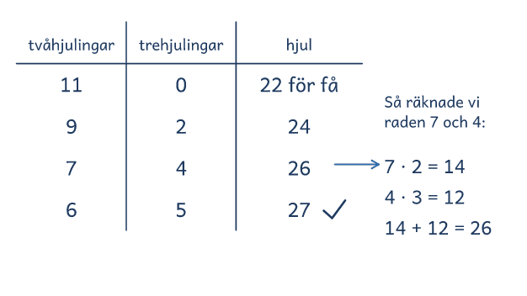 |  | Lösning B  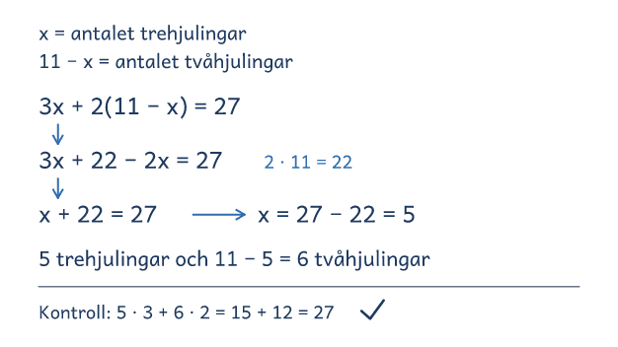

I passet
Ringa in | Frågan, talen 11 och 27, och orden tvåhjulingar och trehjulingar.
Lyft ut | Vi vet: 11 cyklar, 27 hjul, två eller tre hjul på varje cykel.  Vi ska ta reda på: hur många av varje sort, två okända tal.
Ord och tal | Peka på tvåhjulingen och trehjulingen i bilden. Fråga: Vad räknar 11, och vad räknar 27?
Förutse | En tabell, cyklar som ritas och får hjul, två hjul på alla först, eller en ekvation. Några tar 9 trehjulingar och glömmer de 11 cyklarna.
Kör de fast | Föreslå: Rita elva cyklar, eller pröva ett antal i en tabell.  Efter några försök: Berätta vad ni har gjort! Ni sa att 8 tvåhjulingar och 3 trehjulingar gav 25 hjul. Försök använda det!
Säg inte | Ge alla cyklar två hjul och räkna hjulen som blir över. Det ger bort lösningen.
Mindre och större | Mindre: 5 cyklar och 12 hjul (3 tvåhjulingar och 2 trehjulingar).  Större: Fasaner och kaniner på en gård har tillsammans 35 huvuden och 94 fötter. Hur många av varje? (23 fasaner och 12 kaniner) Kan 15 cyklar ha 50 hjul? (Nej, högst 15 · 3 = 45)
Jämför | En trehjuling har ett hjul mer. I A ger varje trehjuling 1 hjul till. I B är 22 hjulen om alla har två, och x de som blir över.
Fel eller osäker | Ni säger att 9 trehjulingar ger 27 hjul. Hur kan ni kontrollera att det stämmer med problemet?  Ni säger att x = 5. Vad räknar x, och svarar det på frågan?

Cykelförrådet

I förskolans cykelförråd står 11 cyklar. Några är tvåhjulingar och några är trehjulingar. Tillsammans har cyklarna 27 hjul.
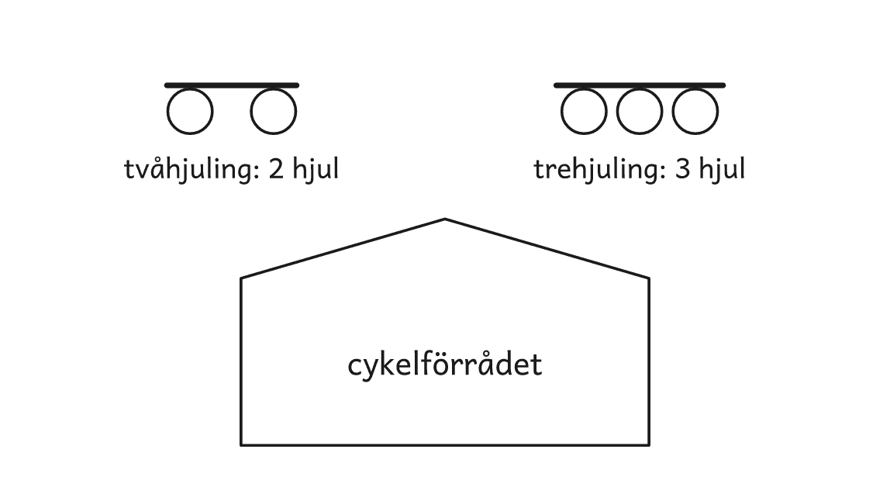
Frågan
Hur många tvåhjulingar och hur många trehjulingar står i förrådet?

Cykelförrådet

Två elever har löst problemet på olika sätt. Titta först på lösning A och sedan på B, och prata om frågorna.
Lösning A  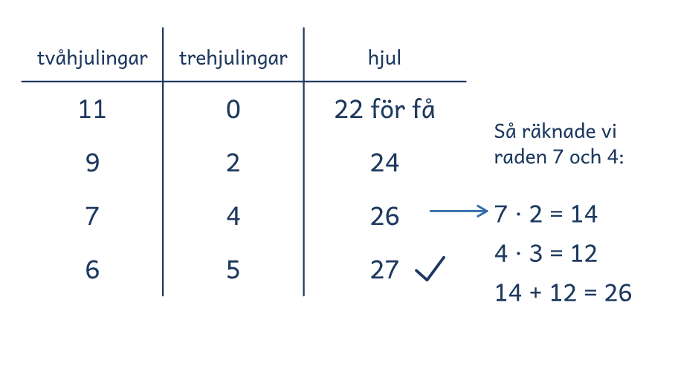 | Lösning B  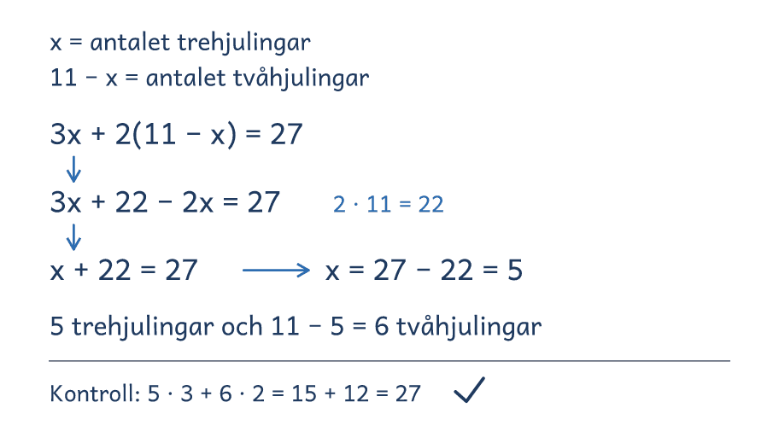
Frågor att prata om
1. Vad gör eleven i lösning A från rad till rad?
2. Varför skriver eleven i lösning B 11 − x för tvåhjulingarna?
3. Var syns det i båda lösningarna att en trehjuling har ett hjul mer än en tvåhjuling?
4. Vilken lösning liknar er egen? Vilken skulle ni välja med 110 cyklar och 270 hjul, och varför?

Lösningsförslag · Algebra

Cykelförrådet

Problemet  I förskolans cykelförråd står 11 cyklar. Några är tvåhjulingar och några är trehjulingar. Tillsammans har cyklarna 27 hjul.  Hur många tvåhjulingar och hur många trehjulingar står i förrådet?  Svaret: 6 tvåhjulingar och 5 trehjulingar.  Kontroll: 6 · 2 + 5 · 3 = 12 + 15 = 27, och 6 + 5 = 11. | 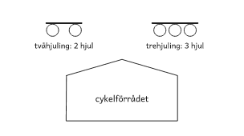
Idén: Två okända tal som hänger ihop: en trehjuling har ett hjul mer än en tvåhjuling.
Lösning A: byta ut tvåhjulingar  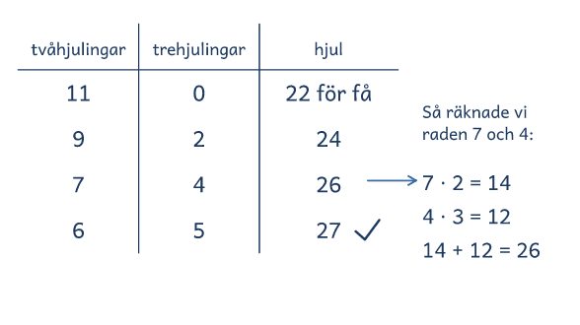  Eleven prövar i en tabell och byter tvåhjulingar mot trehjulingar, tills hjulen blir 27. |  | Lösning B: kalla trehjulingarna x  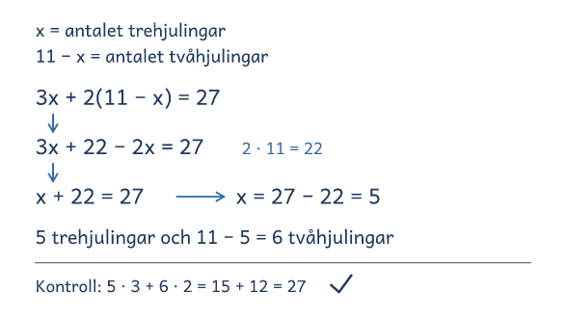  Eleven kallar trehjulingarna x och tvåhjulingarna 11 − x och löser 3x + 2(11 − x) = 27.

Lösning C: tankevurpa  Om alla är trehjulingar:  27 / 3 = 9  Svar: 9 trehjulingar. | Hjulen stämmer, men det blir bara 9 cyklar, och det ska vara 11.  Fråga: ”Vilket villkor i problemet har eleven glömt?”

Frågor om tankarna bakom
1. Vad gör eleven i lösning A från rad till rad?
2. Varför skriver eleven i lösning B 11 − x för tvåhjulingarna?
3. Var syns det i båda lösningarna att en trehjuling har ett hjul mer än en tvåhjuling?
4. Vilken lösning liknar er egen? Vilken skulle ni välja med 110 cyklar och 270 hjul, och varför?

Visa och jämför lösningar
• Först. Låt eleverna lösa problemet på sitt sätt. Fråga innan du visar: ”Hur tänkte ni?”
• Två sätt. Visa två lösningar bredvid varandra, A och B eller två elevers. Börja med det vanligaste, och täck det andra tills det första är förklarat.
• Tankevurpan. Säg att lösning C kommer från en annan skola, så att ingen i gruppen känner sig utpekad. Låt eleverna hitta tankevurpan, och ställ frågan bredvid C när de kör fast.
• Tankarna bakom. Låt eleverna förklara med egna ord. Säg rätt eller fel först när gruppen har prövat svaret mot problemet.
• Det gemensamma. Avsluta med det som är lika i lösningarna, idén, så att eleverna kan använda den igen.

Lärarens sida: Avancerat, problem 2, Glasstapeln
Problemlösning i grupp · åk 4–⁠9
Problemet
I ett skåp är det 36 cm mellan två hyllor. Glasen i skåpet är likadana och staplas i varandra. En stapel med 2 glas är 18 cm hög. En stapel med 8 glas är 42 cm hög.
Hur många glas kan stå i en stapel mellan hyllorna?

Ett linjärt samband: varje glas ger lika mycket till, men höjden är inte proportionell mot antalet glas. Svaret är 6 glas, en stapel på 34 cm. Eleverna tecknar ett uttryck, 10 + 4n, ur en tabell eller en bild och löser en ekvation. Material: muggar som går att stapla, och en linjal. Idén kommer ur Känguru 2022, Cadet nr 10.
Lösning A  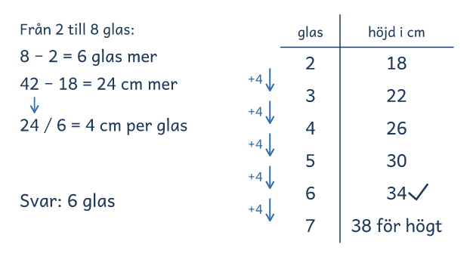 |  | Lösning B  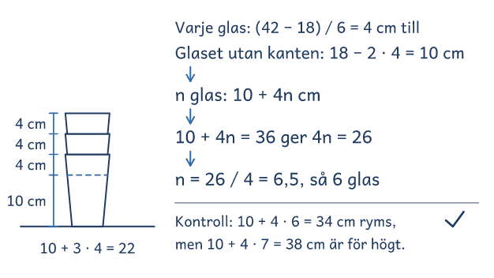

I passet
Ringa in | Frågan, talen 36, 2, 18, 8 och 42, och orden ”staplas i varandra” och ”mellan hyllorna”.
Lyft ut | Vi vet: 36 cm mellan hyllorna, 2 glas är 18 cm och 8 glas 42 cm.  Vi ska ta reda på: hur många glas en stapel mellan hyllorna kan ha.
Ord och tal | Visa bilden, eller ställ två muggar i varandra, så att eleverna ser vad staplas betyder. Fråga: Vad mäter 18, och vad mäter 36?
Förutse | En tabell med ett glas i taget, en ritad stapel, eller ett uttryck. Några tror att ett glas är 9 cm, eftersom 2 glas är 18 cm.
Kör de fast | Föreslå: Gör en tabell med antal glas och höjd.  Efter några försök: Berätta vad ni har gjort! Ni sa att 6 glas till gav 24 cm till. Försök använda det!
Säg inte | Varje glas ger 4 cm till, och glaset utan kanten är 10 cm. Det ger bort lösningen.
Mindre och större | Mindre: 2 glas är 18 cm, 3 glas är 22 cm och det är 32 cm mellan hyllorna (5 glas, 30 cm).  Större: Hur hög är en stapel med 20 glas? (90 cm) Hur många glas ryms under 1 m? (22)
Jämför | Varje glas ger 4 cm till, och de första 10 cm räknas bara en gång. I A växer höjden med 4 cm per rad, och i B är höjden 10 + 4n.
Fel eller osäker | Ni säger att 9 glas får plats. Hur kan ni kontrollera att det stämmer med problemet?  Ni säger att det blir 6,5 glas. Hur kan ni kontrollera att det svarar på frågan?

Glasstapeln

I ett skåp är det 36 cm mellan två hyllor. Glasen i skåpet är likadana och staplas i varandra. En stapel med 2 glas är 18 cm hög. En stapel med 8 glas är 42 cm hög.
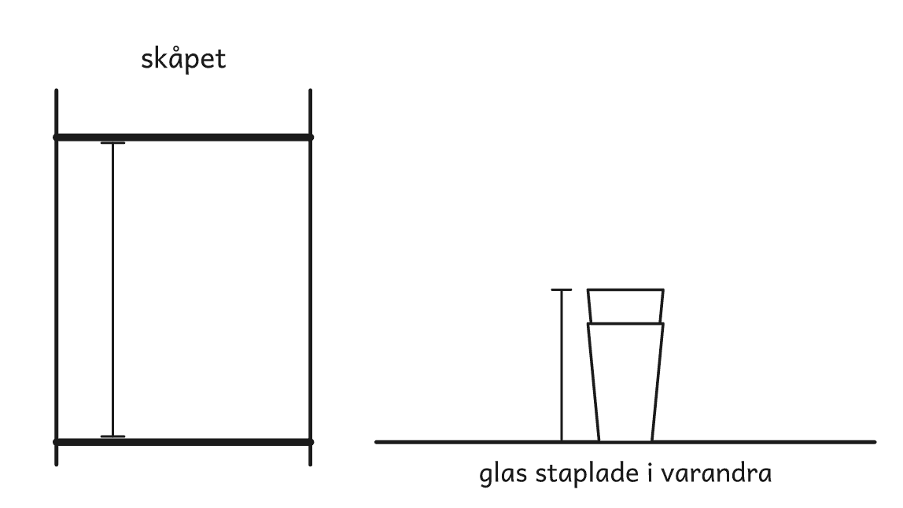
Frågan
Hur många glas kan stå i en stapel mellan hyllorna?

Glasstapeln

Två elever har löst problemet på olika sätt. Titta först på lösning A och sedan på B, och prata om frågorna.
Lösning A  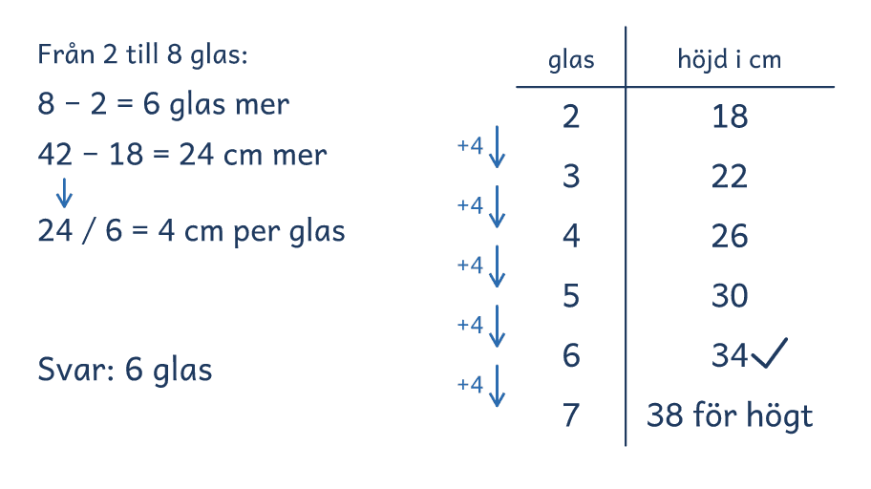 | Lösning B  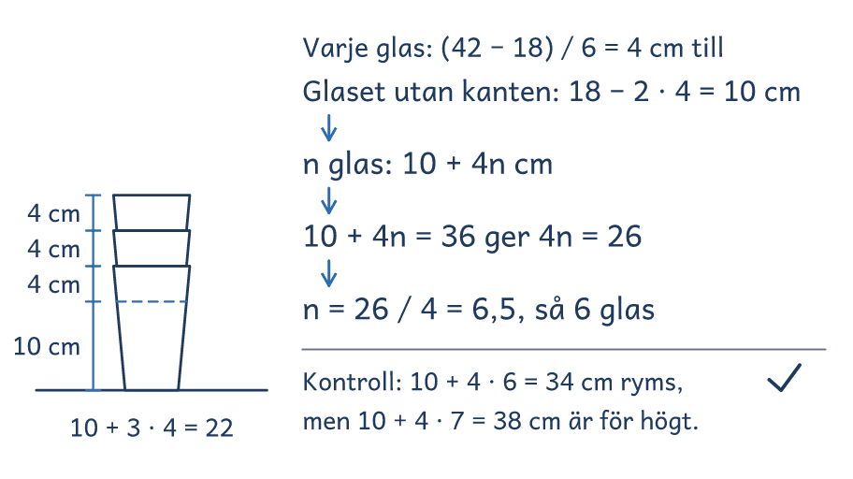
Frågor att prata om
1. Vad gör eleven i lösning A från rad till rad?
2. Varför räknar eleven i lösning B 18 − 2 · 4?
3. Var syns det i båda lösningarna att varje glas ger 4 cm till?
4. Vilken lösning liknar er egen? Vilken skulle ni välja om hyllorna var 2 m isär, och varför?

Lösningsförslag · Samband och förändring

Glasstapeln

Problemet  I ett skåp är det 36 cm mellan två hyllor. Glasen i skåpet är likadana och staplas i varandra. En stapel med 2 glas är 18 cm hög. En stapel med 8 glas är 42 cm hög.  Hur många glas kan stå i en stapel mellan hyllorna?  Svaret: 6 glas. Stapeln blir 34 cm hög.  Kontroll: 10 + 4 · 2 = 18, 10 + 4 · 8 = 42, och 6 glas är 34 cm och 7 glas 38. | 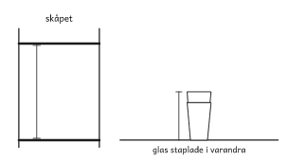
Idén: Varje glas ger 4 cm till, och de första 10 cm räknas bara en gång.
Lösning A: ett glas i taget  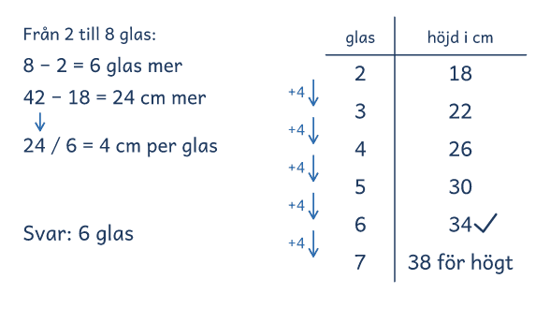  Eleven räknar ut att varje glas ger 4 cm till och fortsätter tabellen tills stapeln blir för hög. |  | Lösning B: uttrycket 10 + 4n  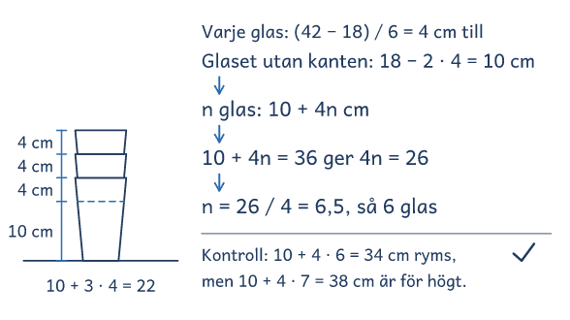  Eleven skriver höjden som 10 + 4n, löser 10 + 4n = 36 och väljer 6 hela glas.

Lösning C: tankevurpa  2 glas är 18 cm.  18 / 2 = 9 cm per glas  36 / 9 = 4  Svar: 4 glas. | Glasen står i varandra, så stapeln växer 4 cm per glas. De första 10 cm räknas bara en gång.  Fråga: ”Hur hög blir stapeln med 8 glas i elevens lösning?”

Frågor om tankarna bakom
1. Vad gör eleven i lösning A från rad till rad?
2. Varför räknar eleven i lösning B 18 − 2 · 4?
3. Var syns det i båda lösningarna att varje glas ger 4 cm till?
4. Vilken lösning liknar er egen? Vilken skulle ni välja om hyllorna var 2 m isär, och varför?

Visa och jämför lösningar
• Först. Låt eleverna lösa problemet på sitt sätt. Fråga innan du visar: ”Hur tänkte ni?”
• Två sätt. Visa två lösningar bredvid varandra, A och B eller två elevers. Börja med det vanligaste, och täck det andra tills det första är förklarat.
• Tankevurpan. Säg att lösning C kommer från en annan skola, så att ingen i gruppen känner sig utpekad. Låt eleverna hitta tankevurpan, och ställ frågan bredvid C när de kör fast.
• Tankarna bakom. Låt eleverna förklara med egna ord. Säg rätt eller fel först när gruppen har prövat svaret mot problemet.
• Det gemensamma. Avsluta med det som är lika i lösningarna, idén, så att eleverna kan använda den igen.

Lärarens sida: Avancerat, problem 3, Stenplattorna
Problemlösning i grupp · åk 4–⁠9
Problemet
Uteplatser läggs med kvadratiska stenplattor. I mitten ligger ljusa plattor i en kvadrat, och runt dem ligger en ram av mörka plattor. Bilden visar de tre första uteplatserna, figur 1, 2 och 3, och mönstret fortsätter likadant.
Hur många ljusa och hur många mörka plattor behövs till figur 5 och till figur 10?
Skriv en regel för de ljusa och de mörka plattorna i figur n.

Ett mönster som växer: figur n har n² ljusa plattor och 4n + 4 mörka. Figur 5 har 25 ljusa och 24 mörka, och figur 10 har 100 och 44. Eleverna går från en tabell till en regel och ser figuren på två sätt. Material: rutat papper eller brickor. Idén kommer ur Hagland, Hedrén och Taflin (2005) och Lithner m.fl. (2025).
Lösning A  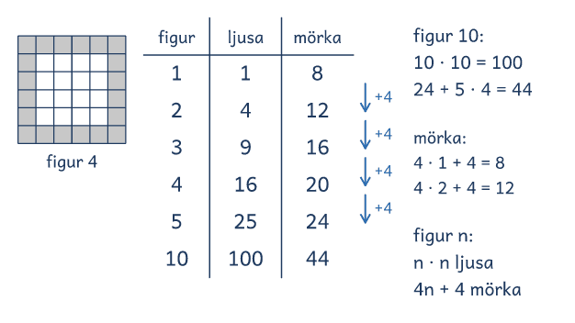 |  | Lösning B  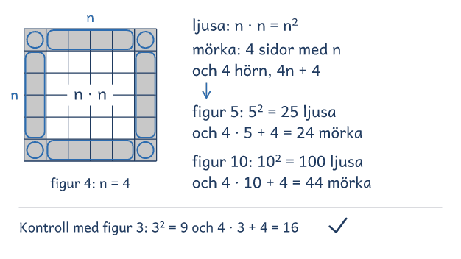

I passet
Ringa in | Frågorna, figur 5, 10 och n, och orden ljusa, mörka och ram.
Lyft ut | Vi vet: hur figur 1, 2 och 3 ser ut, ljusa i mitten och mörka runt.  Vi ska ta reda på: antalet av varje slag i figur 5, 10 och n.
Ord och tal | Peka på ramen och mitten i bilden. Fråga: Vad betyder figur 10, och vad står n för?
Förutse | Figurer på rutat papper, en tabell, eller en regel ur figuren. Några tror att figur 10 har dubbelt så många som figur 5.
Kör de fast | Föreslå: Rita figur 4 och skriv antalen i en tabell.  Efter några försök: Berätta vad ni har gjort! Ni sa att de mörka blir 4 fler varje gång. Försök använda det!
Säg inte | Sidan i den ljusa kvadraten är figurens nummer. Det ger bort lösningen.
Mindre och större | Mindre: Rita figur 4 och räkna båda slagen (16 ljusa och 20 mörka).  Större: Vilken figur har 100 mörka plattor? (Figur 24) Från vilken figur är de ljusa fler än de mörka? (Figur 5)
Jämför | De mörka ökar med 4, en på varje sida. I A syns det i tabellen, och i B i 4n: var och en av de fyra sidorna har n plattor.
Fel eller osäker | Ni säger att figur 10 har 48 mörka. Hur kan ni kontrollera att det stämmer med bilden?  ”Är regeln rätt?” Hur kan ni pröva den på figur 1, 2 och 3?

Stenplattorna

Uteplatser läggs med kvadratiska stenplattor. I mitten ligger ljusa plattor i en kvadrat, och runt dem ligger en ram av mörka plattor. Bilden visar de tre första uteplatserna, figur 1, 2 och 3, och mönstret fortsätter likadant.
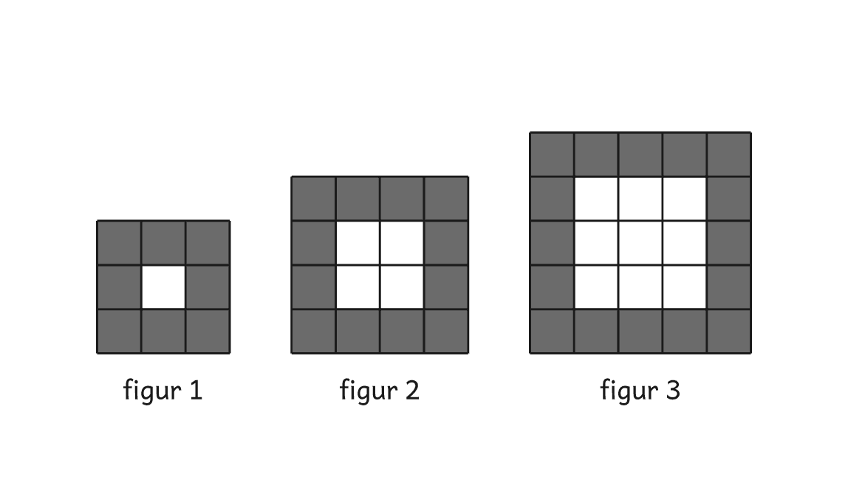
Frågorna
1. Hur många ljusa och hur många mörka plattor behövs till figur 5 och till figur 10?
2. Skriv en regel för de ljusa och de mörka plattorna i figur n.

Stenplattorna

Två elever har löst problemet på olika sätt. Titta först på lösning A och sedan på B, och prata om frågorna.
Lösning A  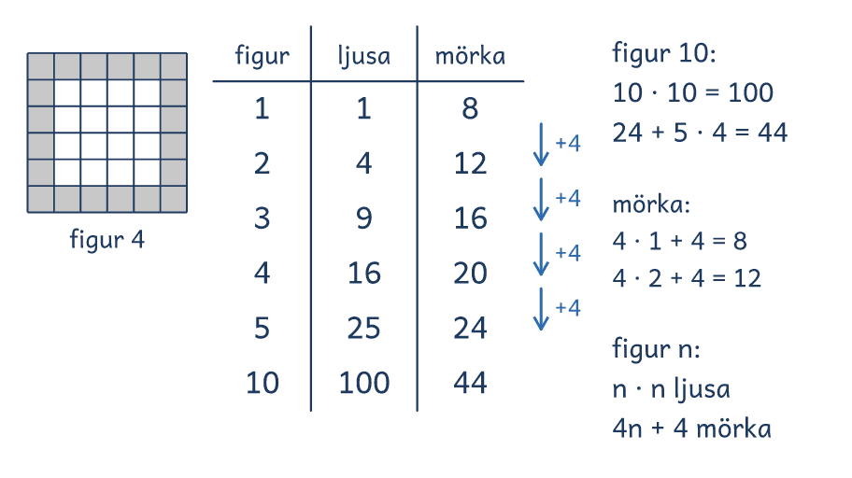 | Lösning B  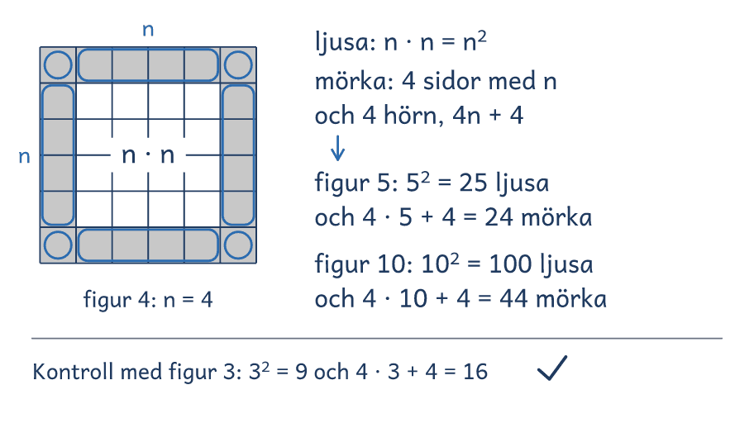
Frågor att prata om
1. Vad gör eleven i lösning A från rad till rad i tabellen?
2. Varför delar eleven i lösning B de mörka i fyra sidor och fyra hörn?
3. Var syns det i båda lösningarna att de mörka blir fyra fler för varje figur?
4. Vilken lösning liknar er egen? Vilken skulle ni välja för figur 100, och varför?

Lösningsförslag · Algebra

Stenplattorna

Problemet  Uteplatser läggs med kvadratiska stenplattor. I mitten ligger ljusa plattor i en kvadrat, och runt dem ligger en ram av mörka plattor. Bilden visar de tre första uteplatserna, figur 1, 2 och 3, och mönstret fortsätter likadant.  Hur många ljusa och hur många mörka plattor behövs till figur 5 och till figur 10?  Skriv en regel för de ljusa och de mörka plattorna i figur n.  Svaret: Figur 5: 25 ljusa, 24 mörka. Figur 10: 100, 44. Figur n: n², 4n + 4.  Kontroll: 5² = 25 och 7² − 5² = 24, 10² = 100 och 12² − 10² = 44. | 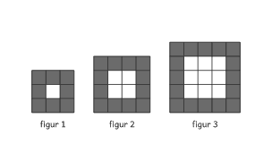
Idén: De ljusa är en kvadrat med sidan n, och de mörka ökar med 4, en på varje sida.
Lösning A: figur för figur  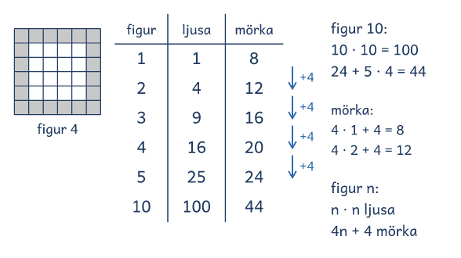  Eleven ritar figur 4, för in figur 1 till 5 i en tabell och ser regeln i talen. |  | Lösning B: se strukturen  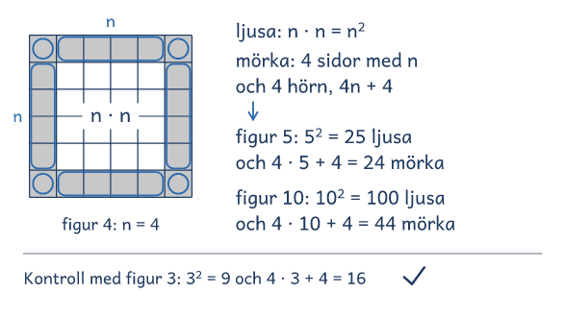  Eleven ser de ljusa som en kvadrat med sidan n och de mörka som fyra sidor och fyra hörn.

Lösning C: tankevurpa  Figur 5: 25 ljusa och 24 mörka  Figur 10 är dubbelt så stor.  2 · 25 = 50 och 2 · 24 = 48  Svar: 50 ljusa och 48 mörka. | Med dubbla sidan blir de ljusa fyra gånger så många, 10 · 10 = 100, och de mörka blir 44.  Fråga: ”Vad ger elevens sätt för figur 2, och vad visar bilden?”

Frågor om tankarna bakom
1. Vad gör eleven i lösning A från rad till rad i tabellen?
2. Varför delar eleven i lösning B de mörka i fyra sidor och fyra hörn?
3. Var syns det i båda lösningarna att de mörka blir fyra fler för varje figur?
4. Vilken lösning liknar er egen? Vilken skulle ni välja för figur 100, och varför?

Visa och jämför lösningar
• Först. Låt eleverna lösa problemet på sitt sätt. Fråga innan du visar: ”Hur tänkte ni?”
• Två sätt. Visa två lösningar bredvid varandra, A och B eller två elevers. Börja med det vanligaste, och täck det andra tills det första är förklarat.
• Tankevurpan. Säg att lösning C kommer från en annan skola, så att ingen i gruppen känner sig utpekad. Låt eleverna hitta tankevurpan, och ställ frågan bredvid C när de kör fast.
• Tankarna bakom. Låt eleverna förklara med egna ord. Säg rätt eller fel först när gruppen har prövat svaret mot problemet.
• Det gemensamma. Avsluta med det som är lika i lösningarna, idén, så att eleverna kan använda den igen.

Lärarens sida: Avancerat, problem 4, Udda eller jämnt
Problemlösning i grupp · åk 4–⁠9
Problemet
I en påse ligger fem kulor med talen 2, 3, 4, 5 och 6. Du drar två kulor samtidigt och lägger ihop talen. Blir summan ett jämnt tal vinner du. Blir summan ett udda tal vinner din kompis.
Är spelet rättvist? Visa hur ni vet.

Sannolikhet med alla utfall: av 10 möjliga par ger 4 en jämn summa och 6 en udda. Spelet är inte rättvist, och chansen att vinna med jämn summa är 4 av 10. Eleverna listar systematiskt och resonerar med udda och jämnt. Material: fem lappar med talen 2 till 6 i en påse. Idén kommer ur nrich, Odds and Evens.
Lösning A  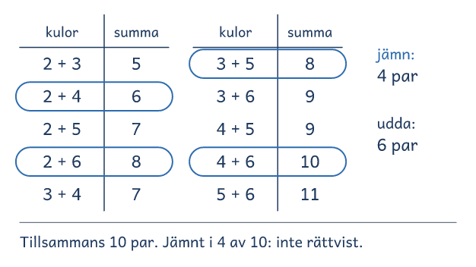 |  | Lösning B  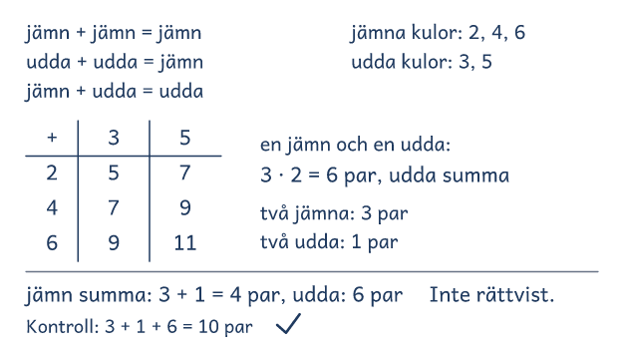

I passet
Ringa in | Frågan, talen på kulorna, och orden ”två kulor samtidigt”, jämnt, udda och rättvist.
Lyft ut | Vi vet: fem kulor, 2 till 6, två dras samtidigt, jämn summa vinner.  Vi ska ta reda på: om båda har lika stor chans att vinna.
Ord och tal | Fråga: Vad betyder rättvist, och vilka tal är jämna? Kan samma kula dras två gånger? Är 2 + 4 och 4 + 2 samma par?
Förutse | En lista med alla par, en tabell, eller udda och jämnt. Några tror att jämnt vinner oftare, eftersom tre kulor är jämna.
Kör de fast | Föreslå: Skriv alla par som kan dras, ett i taget.  Efter några försök: Berätta vad ni har gjort! Ni sa att två udda tal ger en jämn summa. Försök använda det!
Säg inte | Jämn summa kräver två jämna eller två udda kulor. Det ger bort lösningen.
Mindre och större | Mindre: Fyra kulor med talen 2, 3, 4 och 5 (inte rättvist, 2 av 6 par ger jämn summa).  Större: Vilken kula kan ni ta bort så att spelet blir rättvist? (3 eller 5) Finns det fler svar än 3 och 5? (Nej)
Jämför | Jämn summa kommer från två jämna eller två udda. I A är det paren 2 + 4, 2 + 6, 4 + 6 och 3 + 5, och i B är det 3 + 1 par.
Fel eller osäker | Ni säger att det finns 25 par. Hur kan ni kontrollera att det stämmer med problemet?  Hur vet ni att ni har alla par?

Udda eller jämnt

I en påse ligger fem kulor med talen 2, 3, 4, 5 och 6. Du drar två kulor samtidigt och lägger ihop talen. Blir summan ett jämnt tal vinner du. Blir summan ett udda tal vinner din kompis.
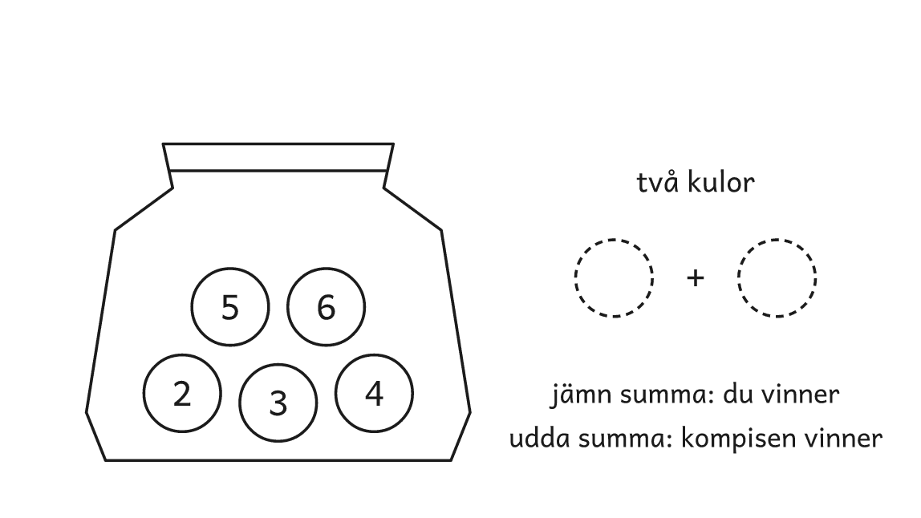
Frågan
Är spelet rättvist? Visa hur ni vet.

Udda eller jämnt

Två elever har löst problemet på olika sätt. Titta först på lösning A och sedan på B, och prata om frågorna.
Lösning A  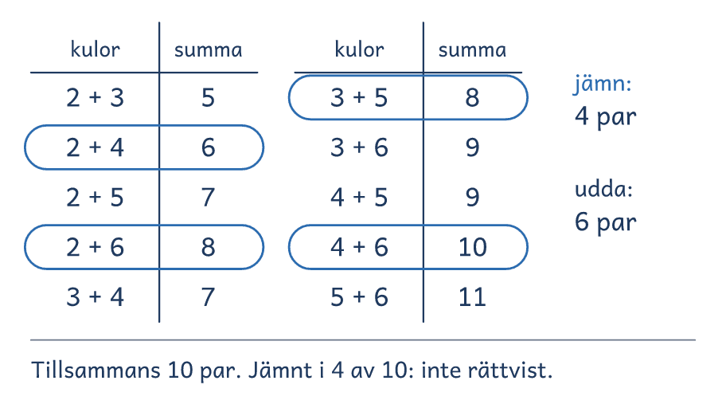 | Lösning B  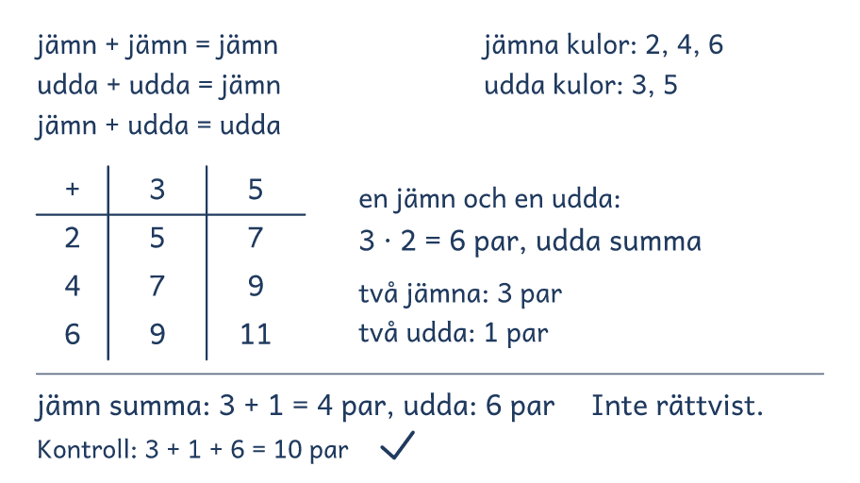
Frågor att prata om
1. Hur gör eleven i lösning A för att få med alla par?
2. Varför räknar eleven i lösning B 3 · 2 för en kula av varje slag?
3. Var syns de fyra paren med jämn summa i båda lösningarna?
4. Vilken lösning liknar er egen? Vilken skulle ni välja med 20 kulor, och varför?

Lösningsförslag · Sannolikhet och statistik

Udda eller jämnt

Problemet  I en påse ligger fem kulor med talen 2, 3, 4, 5 och 6. Du drar två kulor samtidigt och lägger ihop talen. Blir summan ett jämnt tal vinner du. Blir summan ett udda tal vinner din kompis.  Är spelet rättvist? Visa hur ni vet.  Svaret: Nej, spelet är inte rättvist: 4 av 10 par ger jämn summa och 6 udda.  Kontroll: 2 + 4, 2 + 6, 4 + 6 och 3 + 5 är jämna, och (5 · 4) / 2 = 10 par. | 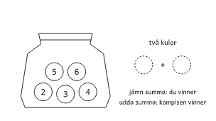
Idén: Jämn summa kommer från två jämna eller två udda kulor.
Lösning A: lista alla tio par  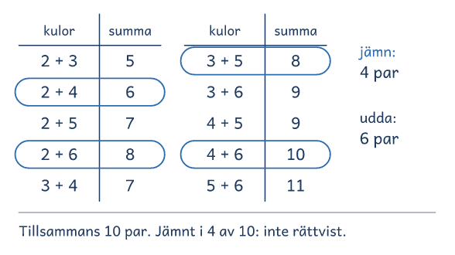  Eleven skriver alla tio par i ordning med summan och ringar in de fyra jämna. |  | Lösning B: udda och jämnt  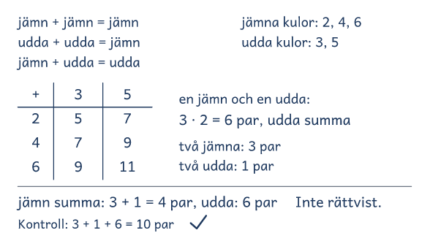  Eleven delar kulorna i jämna och udda och räknar hur många par det blir av varje slag.

Lösning C: tankevurpa  En tabell med 5 · 5 = 25 rutor  Jämn summa i 13 rutor  Udda summa i 12 rutor  Svar: Jämnt vinner oftare. | Fem rutor har samma kula två gånger, som 2 + 2, och jämn summa. Utan dem är 8 av 20 jämna.  Fråga: ”Vilka par i tabellen går inte att dra?”

Frågor om tankarna bakom
1. Hur gör eleven i lösning A för att få med alla par?
2. Varför räknar eleven i lösning B 3 · 2 för en kula av varje slag?
3. Var syns de fyra paren med jämn summa i båda lösningarna?
4. Vilken lösning liknar er egen? Vilken skulle ni välja med 20 kulor, och varför?

Visa och jämför lösningar
• Först. Låt eleverna lösa problemet på sitt sätt. Fråga innan du visar: ”Hur tänkte ni?”
• Två sätt. Visa två lösningar bredvid varandra, A och B eller två elevers. Börja med det vanligaste, och täck det andra tills det första är förklarat.
• Tankevurpan. Säg att lösning C kommer från en annan skola, så att ingen i gruppen känner sig utpekad. Låt eleverna hitta tankevurpan, och ställ frågan bredvid C när de kör fast.
• Tankarna bakom. Låt eleverna förklara med egna ord. Säg rätt eller fel först när gruppen har prövat svaret mot problemet.
• Det gemensamma. Avsluta med det som är lika i lösningarna, idén, så att eleverna kan använda den igen.

Lärarens sida: Avancerat, problem 5, Svamparna
Problemlösning i grupp · åk 4–⁠9
Problemet
Färska svampar består till 80 % av vatten. När svamparna torkar, försvinner en del av vattnet. Torkade svampar består till 20 % av vatten.
Med hur många procent minskar vikten när svamparna torkas?

Problemet handlar om procent av en helhet som ändras, medan det torra i svamparna väger lika mycket. Vikten minskar med 75 %, så att en fjärdedel är kvar. Eleverna väljer en vikt att räkna med och följer det torra, med tal eller staplar. Material: rutat papper. Idén kommer ur Känguru 2024, Cadet nr 16.
Lösning A  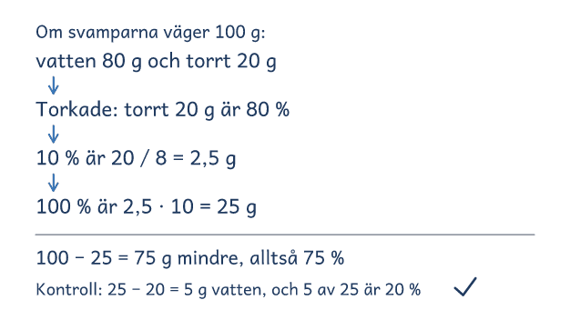 |  | Lösning B  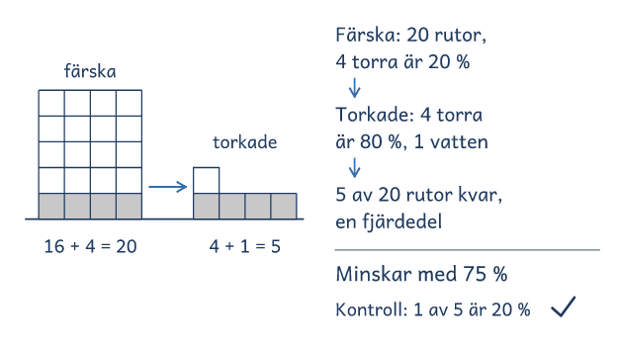

I passet
Ringa in | Frågan, talen 80 % och 20 %, och orden färska, torkade och minskar.
Lyft ut | Vi vet: färska är 80 % vatten, torkade 20 % vatten, och bara vatten försvinner.  Vi ska ta reda på: hur många procent vikten minskar.
Ord och tal | Peka på stapelns två delar, vattnet och det torra. Fråga: 80 % av vad? Är helheten densamma för 80 % och 20 %?
Förutse | Staplar eller rutor, procent direkt eller ett tal att börja med, som 100 g. Många svarar 60 %, eftersom 80 − 20 = 60.
Kör de fast | Föreslå: Välj en vikt för de färska svamparna och räkna.  Efter några försök: Berätta vad ni har gjort! Ni sa att 100 g färska svampar har 20 g torrt. Försök använda det!
Säg inte | Det torra väger lika mycket före och efter. Det ger bort lösningen.
Mindre och större | Mindre: 100 g svampar är 75 % vatten. De torkar tills de är 50 % vatten. Vad väger de nu? (50 g)  Större: 100 kg gurkor är 99 % vatten. De torkar tills de är 98 % vatten. Vad väger de nu? (50 kg)
Jämför | Det torra väger lika mycket före och efter, 20 g i A och 4 rutor i B. Lyft fram att procenten räknas på olika helheter.
Fel eller osäker | Ni säger att vikten minskar med 60 %. Hur kan ni kontrollera att det stämmer med problemet?  ”Är 25 g svaret?” Hur kan ni kontrollera att det svarar på frågan?

Svamparna

Färska svampar består till 80 % av vatten. När svamparna torkar, försvinner en del av vattnet. Torkade svampar består till 20 % av vatten.
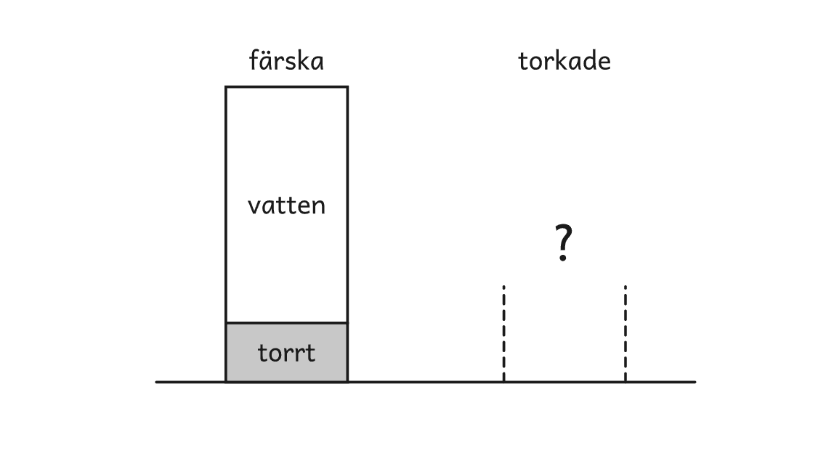
Frågan
Med hur många procent minskar vikten när svamparna torkas?

Svamparna

Två elever har löst problemet på olika sätt. Titta först på lösning A och sedan på B, och prata om frågorna.
Lösning A  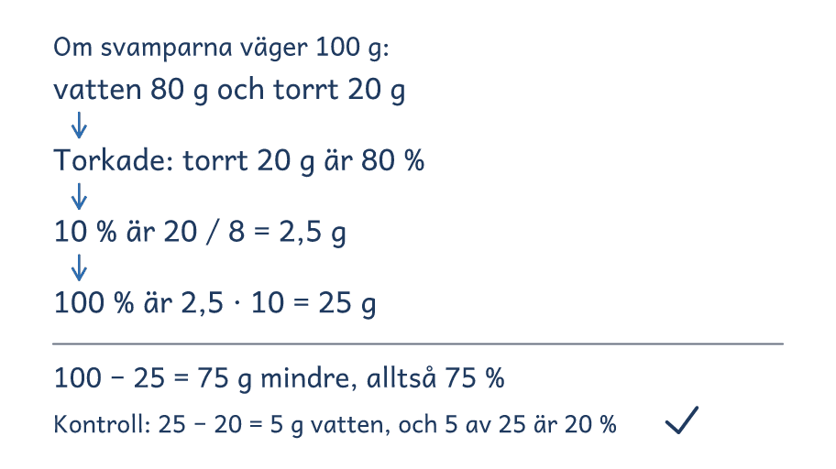 | Lösning B  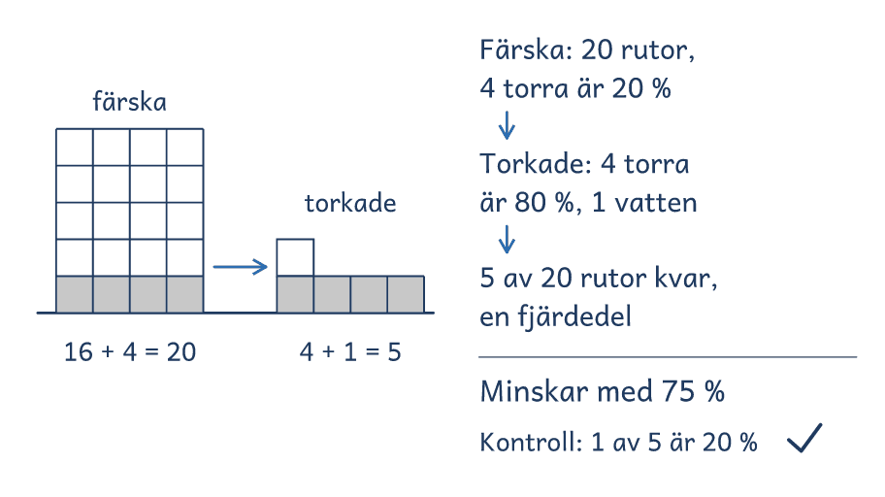
Frågor att prata om
1. Vad gör eleven i lösning A med de 20 g som inte är vatten?
2. Varför är det 4 torra rutor i båda staplarna i lösning B?
3. Var syns det i båda lösningarna att det torra väger lika mycket före och efter?
4. Vilken lösning liknar er egen? Vilken skulle ni välja om svamparna var 90 % vatten, och varför?

Lösningsförslag · Samband och förändring

Svamparna

Problemet  Färska svampar består till 80 % av vatten. När svamparna torkar, försvinner en del av vattnet. Torkade svampar består till 20 % av vatten.  Med hur många procent minskar vikten när svamparna torkas?  Svaret: Vikten minskar med 75 %, så att en fjärdedel är kvar.  Kontroll: 100 g blir 25 g: 20 g torrt och 5 g vatten, och 5 av 25 är 20 %. | 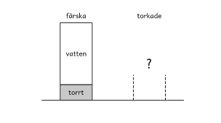
Idén: Det torra väger lika mycket före och efter, och procenten räknas på olika helheter.
Lösning A: börja med 100 g  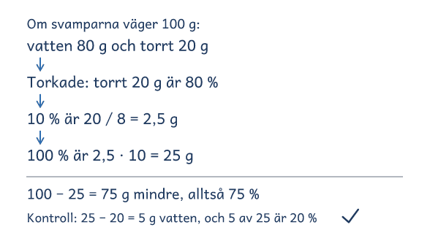  Eleven tänker sig 100 g färska svampar och följer de 20 g torrt, som blir 80 % av de torkade. |  | Lösning B: staplar med rutor  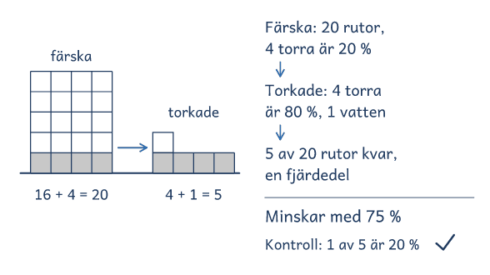  Eleven ritar de färska som 20 rutor med 4 torra, och de 4 torra blir 80 % av de torkade.

Lösning C: tankevurpa  Vatten före: 80 %  Vatten efter: 20 %  80 − 20 = 60  Svar: Vikten minskar med 60 %. | 80 % och 20 % räknas på olika helheter. Av 100 g blir 25 g kvar, och vikten minskar med 75 %.  Fråga: ”80 % av vad, och 20 % av vad?”

Frågor om tankarna bakom
1. Vad gör eleven i lösning A med de 20 g som inte är vatten?
2. Varför är det 4 torra rutor i båda staplarna i lösning B?
3. Var syns det i båda lösningarna att det torra väger lika mycket före och efter?
4. Vilken lösning liknar er egen? Vilken skulle ni välja om svamparna var 90 % vatten, och varför?

Visa och jämför lösningar
• Först. Låt eleverna lösa problemet på sitt sätt. Fråga innan du visar: ”Hur tänkte ni?”
• Två sätt. Visa två lösningar bredvid varandra, A och B eller två elevers. Börja med det vanligaste, och täck det andra tills det första är förklarat.
• Tankevurpan. Säg att lösning C kommer från en annan skola, så att ingen i gruppen känner sig utpekad. Låt eleverna hitta tankevurpan, och ställ frågan bredvid C när de kör fast.
• Tankarna bakom. Låt eleverna förklara med egna ord. Säg rätt eller fel först när gruppen har prövat svaret mot problemet.
• Det gemensamma. Avsluta med det som är lika i lösningarna, idén, så att eleverna kan använda den igen.

Lärarens sida: Avancerat, problem 6, Skålarna
Problemlösning i grupp · åk 4–⁠9
Problemet
I en röd skål ligger fem bollar med talen 3, 7, 9, 10 och 11. I en blå skål ligger fyra bollar med talen 2, 4, 6 och 8. Du ska flytta en av bollarna i den röda skålen till den blå.
Vilken boll ska du flytta för att medelvärdet ska bli större i båda skålarna?

Problemet handlar om medelvärdet som balanspunkt. En boll som är mindre än medelvärdet höjer det när den tas bort, och en som är större höjer det när den läggs till. Svaret är bollen 7. Eleverna prövar i en tabell och resonerar om medelvärdet. Material: lappar med bollarnas tal, i två högar. Idén kommer ur Känguru 2025, Cadet nr 17.
Lösning A  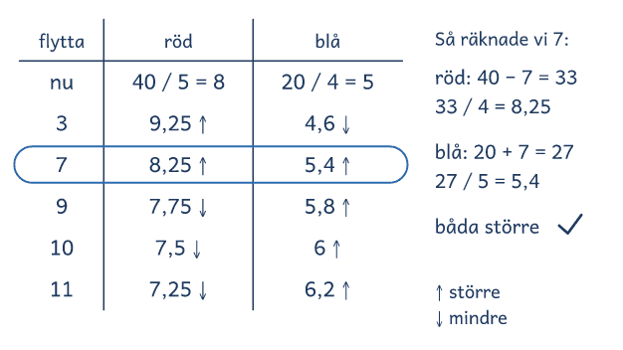 |  | Lösning B  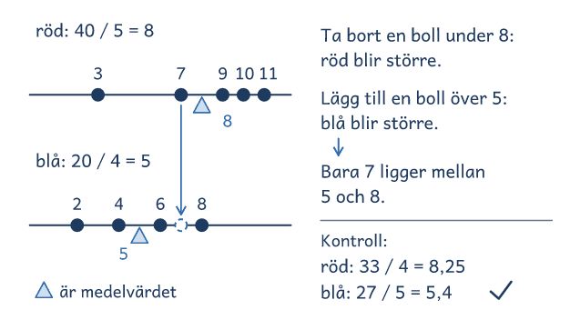

I passet
Ringa in | Frågan, talen på bollarna, och orden flytta, medelvärdet och ”båda skålarna”.
Lyft ut | Vi vet: bollarna i varje skål, och att en boll flyttas från den röda skålen till den blå.  Vi ska ta reda på: vilken boll som höjer båda medelvärdena.
Ord och tal | Peka på skålarna. Fråga: Vad betyder medelvärde, och hur räknar man ut det? Vad händer med summan och antalet bollar när en boll flyttas?
Förutse | En tabell där varje boll prövas, eller ett resonemang om medelvärdet. Några tror att det inte går, eftersom medelvärdet i den ena skålen måste minska.
Kör de fast | Föreslå: Räkna ut medelvärdet i båda skålarna, och pröva att flytta en boll.  Efter några försök: Berätta vad ni har gjort! Ni sa att om 11 flyttas blir medelvärdet i den röda mindre. Försök använda det!
Säg inte | Bollen ska vara mindre än 8 och större än 5. Det ger bort lösningen.
Mindre och större | Mindre: Den röda skålen har 2, 5 och 11, och den blå 1 och 3 (flytta bollen 5).  Större: Kan ni flytta en boll från blå till röd, så att båda medelvärdena ökar? Varför? (Nej: bollen skulle behöva vara under 5 och över 8)
Jämför | Bollen ska vara under det röda medelvärdet och över det blå. I A syns det i tabellen, och i B ligger 7 mellan 5 och 8.
Fel eller osäker | Ni säger att 3 ska flyttas. Hur kan ni kontrollera att det stämmer med problemet?  Ni delar summan i den blå med 4. Hur många bollar ligger i den blå nu?

Skålarna

I en röd skål ligger fem bollar med talen 3, 7, 9, 10 och 11. I en blå skål ligger fyra bollar med talen 2, 4, 6 och 8. Du ska flytta en av bollarna i den röda skålen till den blå.
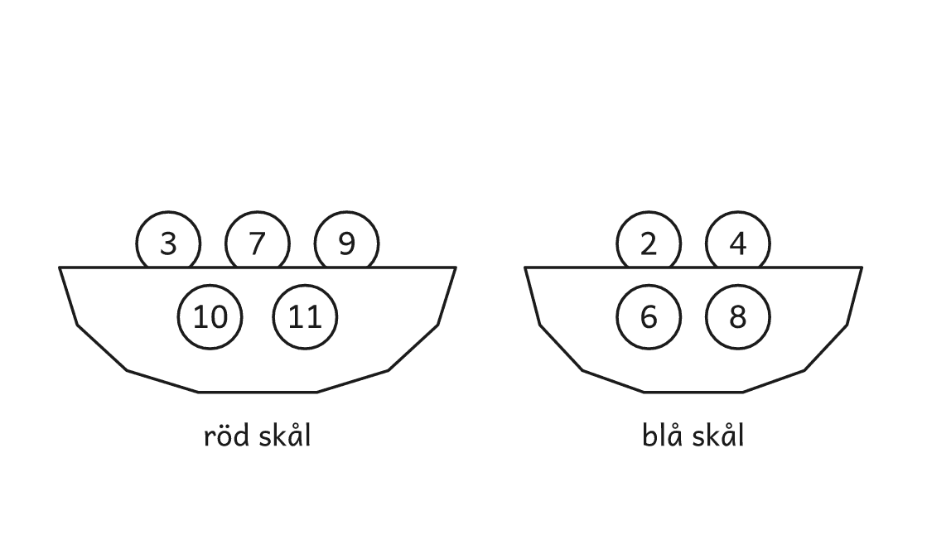
Frågan
Vilken boll ska du flytta för att medelvärdet ska bli större i båda skålarna?

Skålarna

Två elever har löst problemet på olika sätt. Titta först på lösning A och sedan på B, och prata om frågorna.
Lösning A  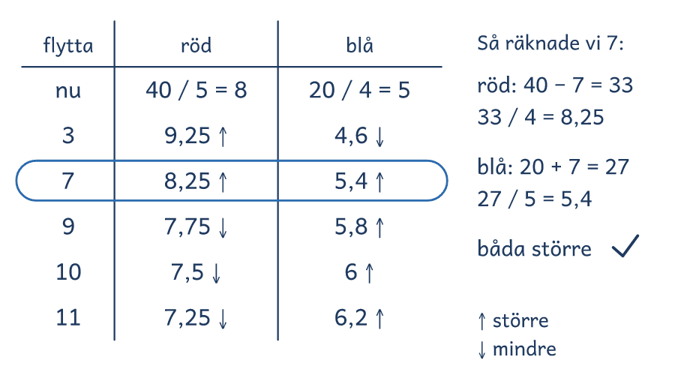 | Lösning B  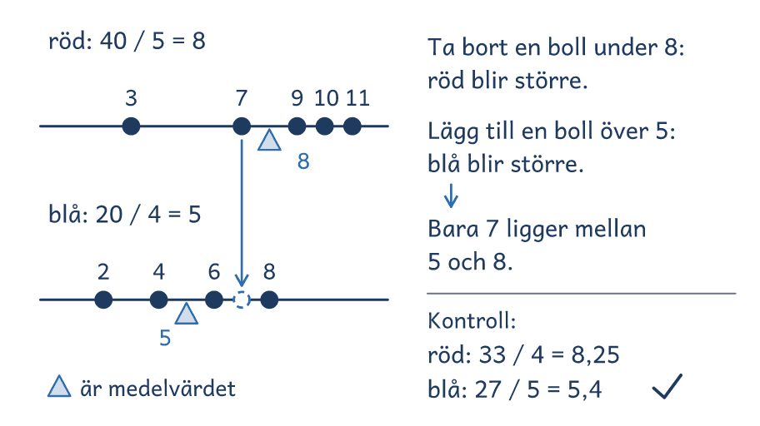
Frågor att prata om
1. Vad gör eleven i lösning A med varje boll?
2. Varför ska bollen i lösning B vara mindre än 8 och större än 5?
3. Var syns det i båda lösningarna att bollen ska ligga mellan de två medelvärdena?
4. Vilken lösning liknar er egen? Vilken skulle ni välja med 50 bollar i varje skål, och varför?

Lösningsförslag · Sannolikhet och statistik

Skålarna

Problemet  I en röd skål ligger fem bollar med talen 3, 7, 9, 10 och 11. I en blå skål ligger fyra bollar med talen 2, 4, 6 och 8. Du ska flytta en av bollarna i den röda skålen till den blå.  Vilken boll ska du flytta för att medelvärdet ska bli större i båda skålarna?  Svaret: Bollen 7. Medelvärdena blir 8,25 och 5,4.  Kontroll: Röd 8 blir 33 / 4 = 8,25, och blå 5 blir 27 / 5 = 5,4. | 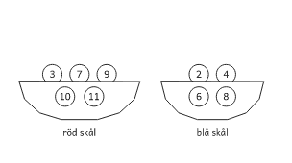
Idén: Medelvärdet är en balanspunkt: bollen ska vara under det röda medelvärdet och över det blå.
Lösning A: pröva varje boll  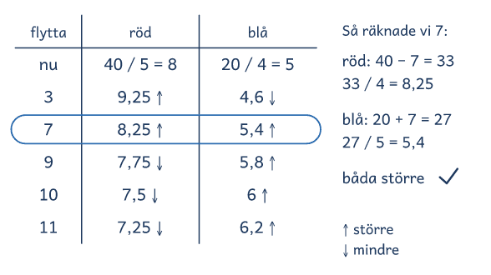  Eleven räknar medelvärdena och prövar att flytta varje boll, och bara 7 gör båda större. |  | Lösning B: medelvärdet som balanspunkt  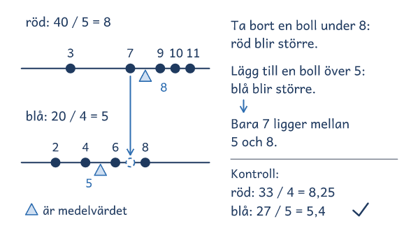  Eleven ser medelvärdena som balanspunkter och letar efter en boll mellan 5 och 8.

Lösning C: tankevurpa  Röd utan 3: 37 / 4 = 9,25  Blå med 3: 23 / 4 = 5,75  Båda blir större.  Svar: Bollen 3. | Eleven delar summan i den blå med 4, men där ligger 5 bollar: 23 / 5 = 4,6, mindre än 5.  Fråga: ”Hur många bollar ligger i den blå i elevens svar?”

Frågor om tankarna bakom
1. Vad gör eleven i lösning A med varje boll?
2. Varför ska bollen i lösning B vara mindre än 8 och större än 5?
3. Var syns det i båda lösningarna att bollen ska ligga mellan de två medelvärdena?
4. Vilken lösning liknar er egen? Vilken skulle ni välja med 50 bollar i varje skål, och varför?

Visa och jämför lösningar
• Först. Låt eleverna lösa problemet på sitt sätt. Fråga innan du visar: ”Hur tänkte ni?”
• Två sätt. Visa två lösningar bredvid varandra, A och B eller två elevers. Börja med det vanligaste, och täck det andra tills det första är förklarat.
• Tankevurpan. Säg att lösning C kommer från en annan skola, så att ingen i gruppen känner sig utpekad. Låt eleverna hitta tankevurpan, och ställ frågan bredvid C när de kör fast.
• Tankarna bakom. Låt eleverna förklara med egna ord. Säg rätt eller fel först när gruppen har prövat svaret mot problemet.
• Det gemensamma. Avsluta med det som är lika i lösningarna, idén, så att eleverna kan använda den igen.

Lärarens sida: Avancerat, problem 7, Kvadraten
Problemlösning i grupp · åk 4–⁠9
Problemet
Fyra likadana rektanglar ligger runt en liten kvadrat. Rektanglarna och den lilla kvadraten bildar tillsammans en stor kvadrat, som på bilden. Varje rektangel har omkretsen 40 cm.
Vilken area har den stora kvadraten?

Problemet handlar om ett samband mellan omkrets och area. Den stora kvadratens sida är rektangelns långa sida plus den korta, alltså halva rektangelns omkrets. Svaret är 400 cm², vilken rektangel det än är. Eleverna prövar med tal och generaliserar. Material: rutat papper och fyra likadana rektanglar av papper. Idén kommer ur Nämnaren 2014:4, Problemavdelningen nr 4123.
Lösning A  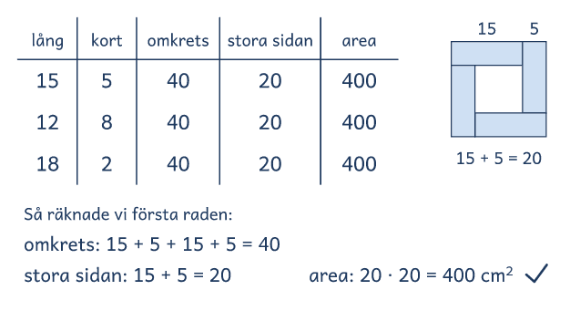 |  | Lösning B  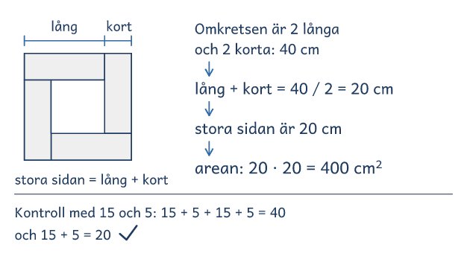

I passet
Ringa in | Frågan, talet 40, och orden likadana, omkretsen, area och ”den stora kvadraten”.
Lyft ut | Vi vet: fyra likadana rektanglar, var och en med omkretsen 40 cm.  Vi ska ta reda på: arean av den stora kvadraten.
Ord och tal | Peka på en rektangel i bilden, och följ omkretsen runt den. Fråga: Vad mäter 40 cm? Vad är skillnaden på omkrets och area?
Förutse | Olika rektanglar som prövas, en ritning, eller ett resonemang om sidan. Några säger att det inte går, eftersom rektangelns mått inte står i texten.
Kör de fast | Föreslå: Hitta på en rektangel med omkretsen 40 cm och rita den.  Efter några försök: Berätta vad ni har gjort! Ni sa att rektangeln 15 och 5 cm gav en stor kvadrat med sidan 20 cm. Försök använda det!
Säg inte | Den stora kvadratens sida är en lång plus en kort sida, halva omkretsen. Det ger bort lösningen.
Mindre och större | Mindre: Rektanglarna är 7 cm långa och 3 cm breda (100 cm²).  Större: Rektanglarna är 15 cm långa. Vilken area har den lilla kvadraten? (100 cm²) Kan den bli hur stor som helst? (Nej, den är alltid mindre än den stora, 400 cm²)
Jämför | Den stora kvadratens sida är en lång plus en kort sida, 20 cm. I A blir den 20 med varje rektangel, och i B är den 40 / 2.
Fel eller osäker | Ni säger att arean är 4 · 75 = 300 cm². Hur kan ni kontrollera att det stämmer med bilden?  ”Gäller svaret för alla rektanglar?” Hur kan ni pröva det?

Kvadraten

Fyra likadana rektanglar ligger runt en liten kvadrat. Rektanglarna och den lilla kvadraten bildar tillsammans en stor kvadrat, som på bilden. Varje rektangel har omkretsen 40 cm.
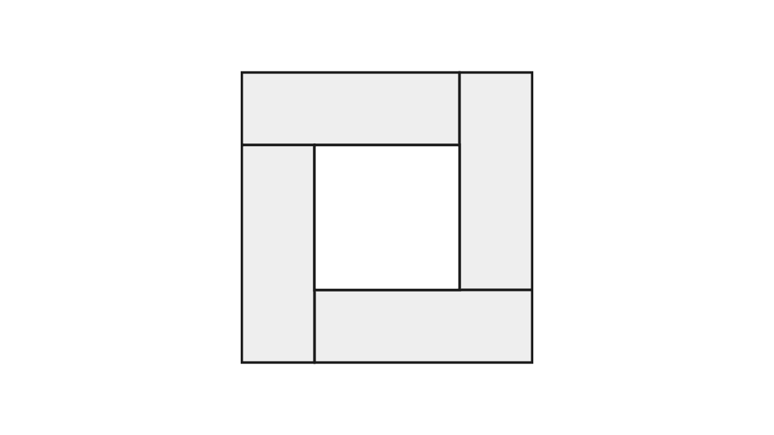
Frågan
Vilken area har den stora kvadraten?

Kvadraten

Två elever har löst problemet på olika sätt. Titta först på lösning A och sedan på B, och prata om frågorna.
Lösning A  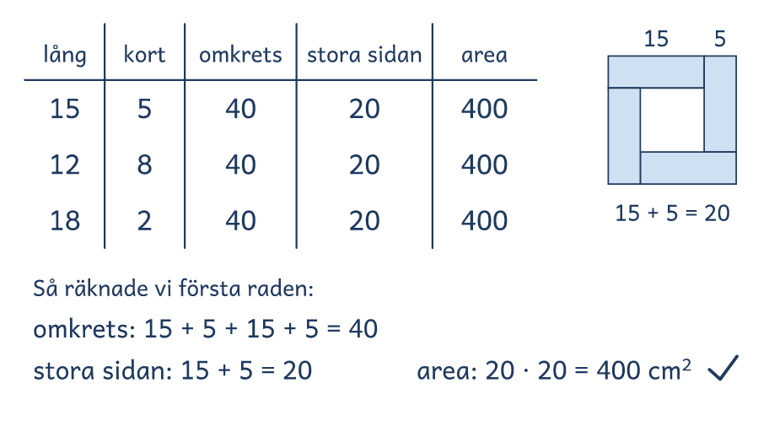 | Lösning B  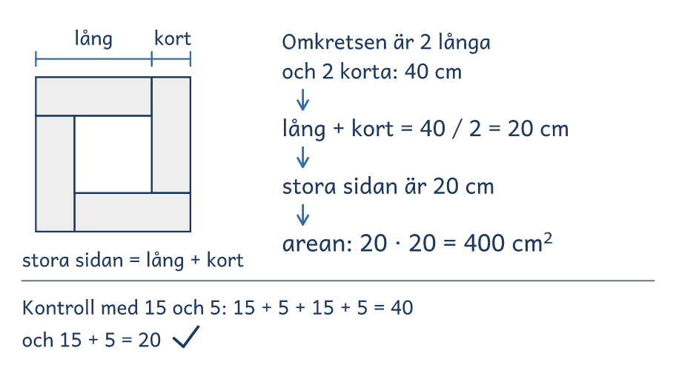
Frågor att prata om
1. Vad prövar eleven i lösning A, och vad händer med den stora kvadratens sida?
2. Varför delar eleven i lösning B omkretsen med 2?
3. Var syns det i båda lösningarna att den stora kvadratens sida är 20 cm?
4. Vilken lösning liknar er egen? Vilken skulle ni välja om omkretsen var 46 cm, och varför?

Lösningsförslag · Geometri

Kvadraten

Problemet  Fyra likadana rektanglar ligger runt en liten kvadrat. Rektanglarna och den lilla kvadraten bildar tillsammans en stor kvadrat, som på bilden. Varje rektangel har omkretsen 40 cm.  Vilken area har den stora kvadraten?  Svaret: 400 cm², vilken rektangel det än är.  Kontroll: 15 + 5 + 15 + 5 = 40, och 4 · 15 · 5 + 10 · 10 = 400 = 20 · 20. | 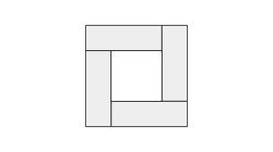
Idén: Den stora kvadratens sida är en lång och en kort sida, alltså halva omkretsen.
Lösning A: olika rektanglar  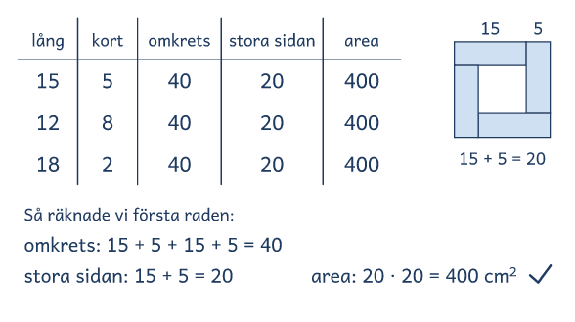  Eleven prövar rektanglar med omkretsen 40 cm och ser att den stora kvadratens sida blir 20 varje gång. |  | Lösning B: halva omkretsen  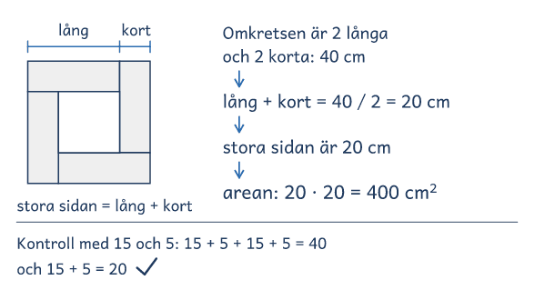  Eleven ser att den stora kvadratens sida, en lång och en kort, är halva omkretsen.

Lösning C: tankevurpa  15 + 5 + 15 + 5 = 40  15 · 5 = 75  4 · 75 = 300  Svar: 300 cm². | Eleven räknar bara rektanglarna. Den lilla kvadraten i mitten är 10 · 10 = 100 cm² till.  Fråga: ”Vilken del av bilden har eleven inte räknat?”

Frågor om tankarna bakom
1. Vad prövar eleven i lösning A, och vad händer med den stora kvadratens sida?
2. Varför delar eleven i lösning B omkretsen med 2?
3. Var syns det i båda lösningarna att den stora kvadratens sida är 20 cm?
4. Vilken lösning liknar er egen? Vilken skulle ni välja om omkretsen var 46 cm, och varför?

Visa och jämför lösningar
• Först. Låt eleverna lösa problemet på sitt sätt. Fråga innan du visar: ”Hur tänkte ni?”
• Två sätt. Visa två lösningar bredvid varandra, A och B eller två elevers. Börja med det vanligaste, och täck det andra tills det första är förklarat.
• Tankevurpan. Säg att lösning C kommer från en annan skola, så att ingen i gruppen känner sig utpekad. Låt eleverna hitta tankevurpan, och ställ frågan bredvid C när de kör fast.
• Tankarna bakom. Låt eleverna förklara med egna ord. Säg rätt eller fel först när gruppen har prövat svaret mot problemet.
• Det gemensamma. Avsluta med det som är lika i lösningarna, idén, så att eleverna kan använda den igen.

Lärarens sida: Avancerat, problem 8, De lutande kvadraterna
Problemlösning i grupp · åk 4–⁠9
Problemet
På prickpapper går det att rita kvadrater som lutar. Kvadratens sida på bilden går 2 steg åt höger och 1 steg uppåt. Ni räknar arean i rutor, och en ruta är den minsta kvadraten mellan fyra prickar.
Vilken area har kvadraten på bilden?
Vilken area har en kvadrat vars sida går 3 steg åt höger och 2 steg uppåt? Finns det en regel?

Problemet leder från area på prickpapper till Pythagoras sats. En kvadrat vars sida går a steg åt höger och b steg uppåt har arean a² + b². Kvadraten med 2 och 1 steg har arean 5, och den med 3 och 2 steg har 13. Eleverna ramar in, räknar och generaliserar. Material: prickpapper och linjal. Idén kommer ur nrich, Tilted Squares.
Lösning A  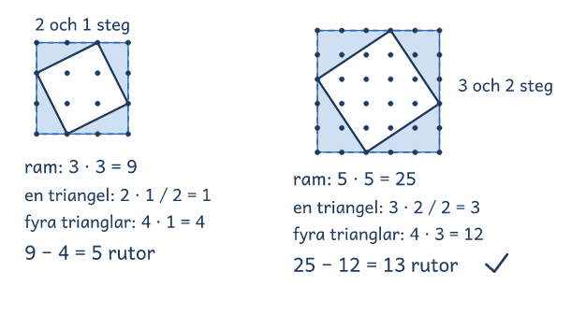 |  | Lösning B  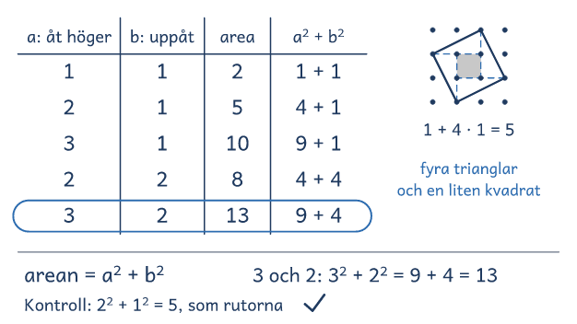

I passet
Ringa in | Frågorna, stegen 2 och 1 i bilden och 3 och 2 i frågan, och orden lutar, area och ruta.
Lyft ut | Vi vet: hur kvadratens sida går, 2 steg åt höger och 1 upp, och vad en ruta är.  Vi ska ta reda på: arean, och en regel för den.
Ord och tal | Följ en sida i bilden, 2 steg åt höger och 1 upp. Fråga: Är kvadratens sida 3 steg lång? Vad mäter ni arean i?
Förutse | Hela rutor och delar av rutor som sätts ihop, en ram runt kvadraten, eller en tabell. Några tror att arean är 3 · 3 = 9.
Kör de fast | Föreslå: Rita in rutorna. Vilka delar av rutor kan ni sätta ihop till hela?  Efter några försök: Berätta vad ni har gjort! Ni sa att en hel ruta ligger i mitten. Försök använda det!
Säg inte | Rita en kvadrat runt den som lutar och ta bort trianglarna i hörnen. Det ger bort lösningen.
Mindre och större | Mindre: Sidan går 1 steg åt höger och 1 uppåt (2 rutor).  Större: Vilka areor kan en kvadrat på prickpapper ha? (a² + b², som 1, 2, 4, 5, 8, 9, 10 och 13) Går det att rita en med arean 3? (Nej)
Jämför | Arean räknas genom att dela upp kvadraten, eller ramen runt den. A ger 25 − 12 = 13, och B ser a² + b² i tabellen. Lyft fram Pythagoras sats.
Fel eller osäker | Ni säger att arean är 9 rutor. Hur kan ni kontrollera att det stämmer med bilden?  ”Är regeln rätt?” Hur kan ni pröva den på en ny kvadrat?

De lutande kvadraterna

På prickpapper går det att rita kvadrater som lutar. Kvadratens sida på bilden går 2 steg åt höger och 1 steg uppåt. Ni räknar arean i rutor, och en ruta är den minsta kvadraten mellan fyra prickar.
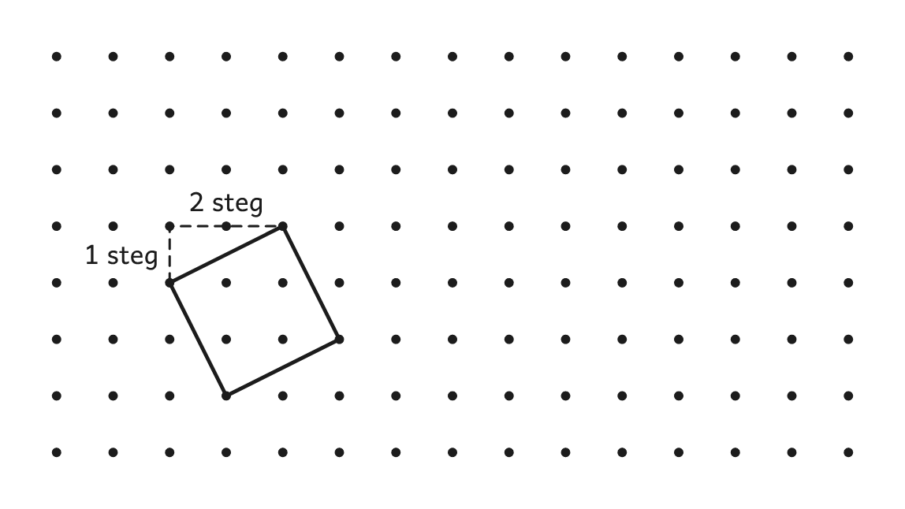
Frågorna
1. Vilken area har kvadraten på bilden?
2. Vilken area har en kvadrat vars sida går 3 steg åt höger och 2 steg uppåt? Finns det en regel?

De lutande kvadraterna

Två elever har löst problemet på olika sätt. Titta först på lösning A och sedan på B, och prata om frågorna.
Lösning A  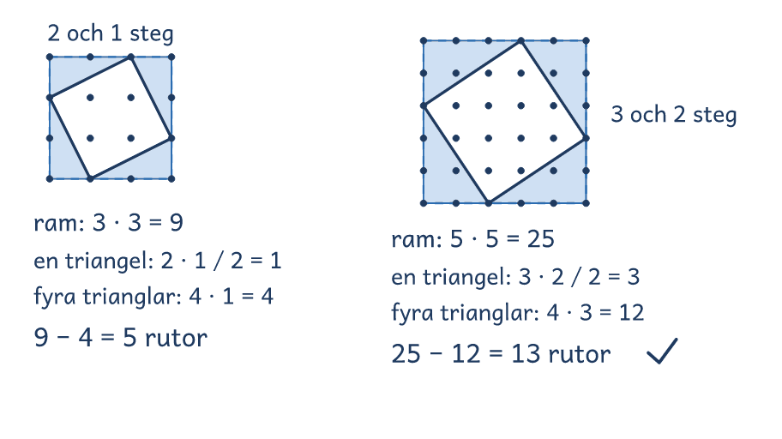 | Lösning B  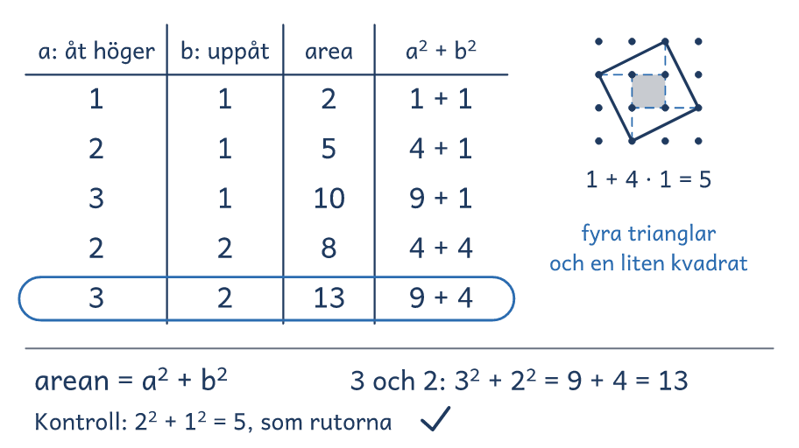
Frågor att prata om
1. Vad gör eleven i lösning A med ramen och trianglarna?
2. Hur ser eleven i lösning B regeln i tabellen?
3. Var syns det i båda lösningarna att kvadraten med 3 och 2 steg har arean 13?
4. Vilken lösning liknar er egen? Vilken skulle ni välja med 7 och 4 steg, och varför?

Lösningsförslag · Geometri

De lutande kvadraterna

Problemet  På prickpapper går det att rita kvadrater som lutar. Kvadratens sida på bilden går 2 steg åt höger och 1 steg uppåt. Ni räknar arean i rutor, och en ruta är den minsta kvadraten mellan fyra prickar.  Vilken area har kvadraten på bilden?  Vilken area har en kvadrat vars sida går 3 steg åt höger och 2 steg uppåt? Finns det en regel?  Svaret: 5 rutor. Med 3 och 2 steg blir det 13, och arean är a² + b².  Kontroll: 3 · 3 − 4 · 2 · 1 / 2 = 5 och 5 · 5 − 4 · 3 · 2 / 2 = 13 = 3² + 2². | 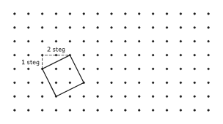
Idén: Arean räknas i rutor genom att dela den lutande kvadraten, eller ramen runt den, i trianglar och kvadrater.
Lösning A: en ram  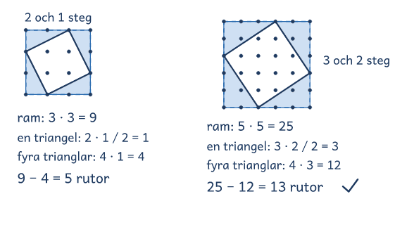  Eleven ritar en kvadrat runt den som lutar och tar bort de fyra trianglarna i hörnen. |  | Lösning B: dela upp kvadraterna  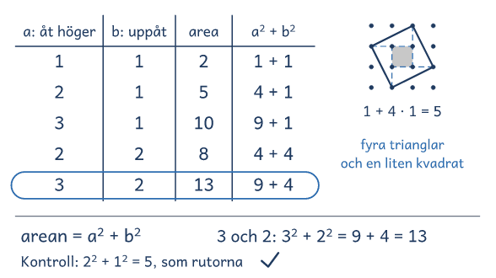  Eleven delar kvadraterna i fyra trianglar och en liten kvadrat, för in areorna i en tabell och ser a² + b².

Lösning C: tankevurpa  Sidan: 2 + 1 = 3 steg  3 · 3 = 9  Svar: 9 rutor. | Sidan lutar och är kortare än 3 steg. 3 · 3 = 9 är ramen runt kvadraten, med trianglarna i hörnen.  Fråga: ”Vad räknar 3 · 3 = 9 på bilden?”

Frågor om tankarna bakom
1. Vad gör eleven i lösning A med ramen och trianglarna?
2. Hur ser eleven i lösning B regeln i tabellen?
3. Var syns det i båda lösningarna att kvadraten med 3 och 2 steg har arean 13?
4. Vilken lösning liknar er egen? Vilken skulle ni välja med 7 och 4 steg, och varför?

Visa och jämför lösningar
• Först. Låt eleverna lösa problemet på sitt sätt. Fråga innan du visar: ”Hur tänkte ni?”
• Två sätt. Visa två lösningar bredvid varandra, A och B eller två elevers. Börja med det vanligaste, och täck det andra tills det första är förklarat.
• Tankevurpan. Säg att lösning C kommer från en annan skola, så att ingen i gruppen känner sig utpekad. Låt eleverna hitta tankevurpan, och ställ frågan bredvid C när de kör fast.
• Tankarna bakom. Låt eleverna förklara med egna ord. Säg rätt eller fel först när gruppen har prövat svaret mot problemet.
• Det gemensamma. Avsluta med det som är lika i lösningarna, idén, så att eleverna kan använda den igen.

Lärarens sida: Avancerat, problem 9, Staketet
Problemlösning i grupp · åk 4–⁠9
Problemet
Ni har 60 m staket till en rektangulär hage för getter. Hagen ska bli så stor som möjligt. Sedan bygger ni hagen mot en lång vägg i stället, så att väggen blir en sida och staketet räcker till de tre andra.
Vilka mått ger den största hagen med staket runt om, och hur stor blir den?
Vilka mått ger den största hagen mot väggen, och hur stor blir den?

Problemet handlar om största arean med 60 m staket. Hagen blir störst som en kvadrat, 15 · 15 = 225 m², och mot en vägg 15 · 30 = 450 m². Eleverna ritar, gör en tabell och ser arean som en funktion. Material: rutat papper och ett snöre på 60 cm. Idén kommer ur Problembanken åk 7–9, problem 9.
Lösning A  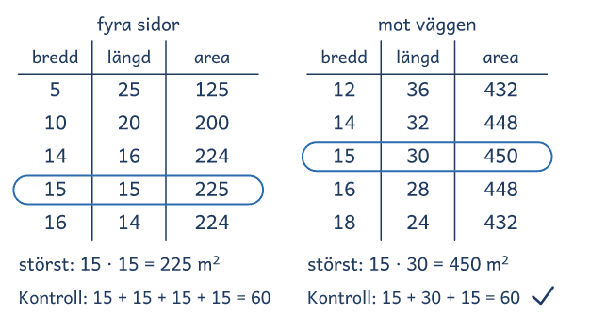 |  | Lösning B  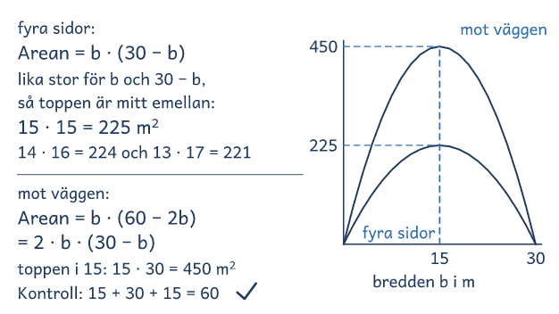

I passet
Ringa in | Frågorna, talet 60, och orden rektangulär, ”så stor som möjligt”, vägg och ”de tre andra”.
Lyft ut | Vi vet: 60 m staket, en rektangel, och sedan en vägg som en sida.  Vi ska ta reda på: måtten som ger störst area, båda gångerna.
Ord och tal | Peka på väggen i bilden. Fråga: Vad mäter 60 m, omkretsen eller arean? Är det omkretsen också mot väggen? Vad betyder ”så stor som möjligt”?
Förutse | Hagar som ritas på rutat papper, en tabell med sidorna, eller en formel och en graf. Mot väggen tror många att kvadraten är bäst igen.
Kör de fast | Föreslå: Rita några hagar med 60 m staket och räkna arean.  Efter några försök: Berätta vad ni har gjort! Ni sa att 10 och 20 m gav 200 m², och 12 och 18 gav mer. Försök använda det!
Säg inte | Kvadraten är störst, och mot väggen blir längden dubbelt så stor som bredden. Det ger bort lösningen.
Mindre och större | Mindre: Pröva samma problem med 20 m staket, i hela meter (5 · 5 = 25 m², och mot väggen 5 · 10 = 50 m²).  Större: Hagen ska ligga i ett hörn, med två väggar som sidor. Hur stor kan den bli nu? (30 och 30 m, 900 m²)
Jämför | Arean blir störst i mitten, där talen i tabellen vänder. I A syns det när bredden 14 och 16 ger samma area, och i B i grafens topp, mitt emellan b och 30 − b.
Fel eller osäker | Ni säger att en kvadrat med sidan 20 m är bäst mot väggen. Hur kan ni kontrollera att det stämmer med problemet?  ”Är 15 m svaret?” Vilka är måtten, och hur stor blir hagen?

Staketet

Ni har 60 m staket till en rektangulär hage för getter. Hagen ska bli så stor som möjligt. Sedan bygger ni hagen mot en lång vägg i stället, så att väggen blir en sida och staketet räcker till de tre andra.
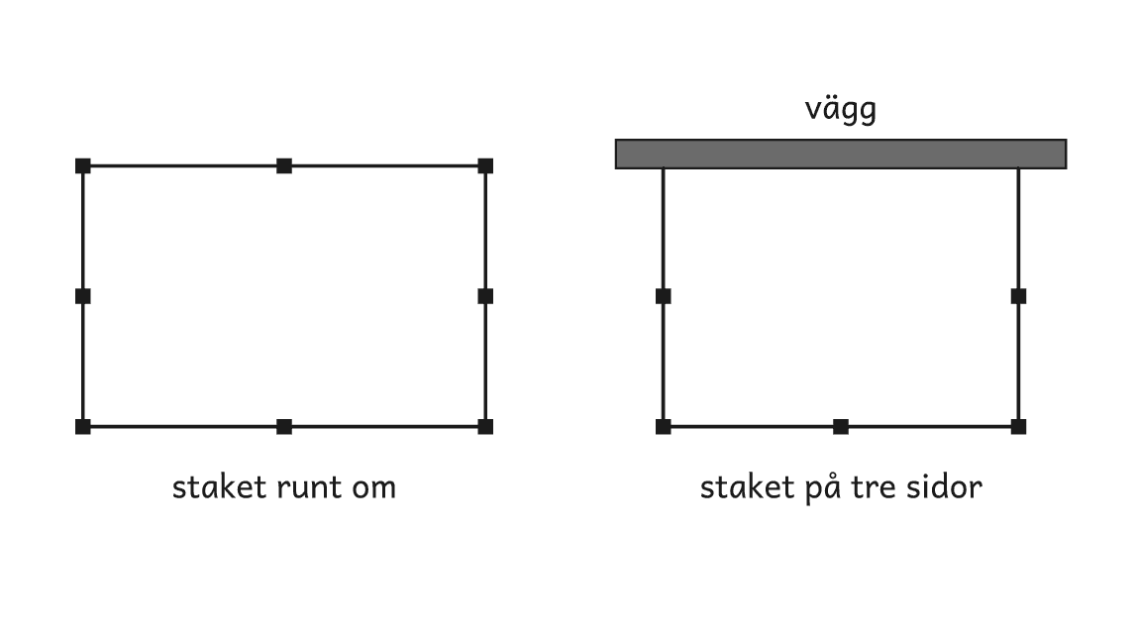
Frågorna
1. Vilka mått ger den största hagen med staket runt om, och hur stor blir den?
2. Vilka mått ger den största hagen mot väggen, och hur stor blir den?

Staketet

Två elever har löst problemet på olika sätt. Titta först på lösning A och sedan på B, och prata om frågorna.
Lösning A  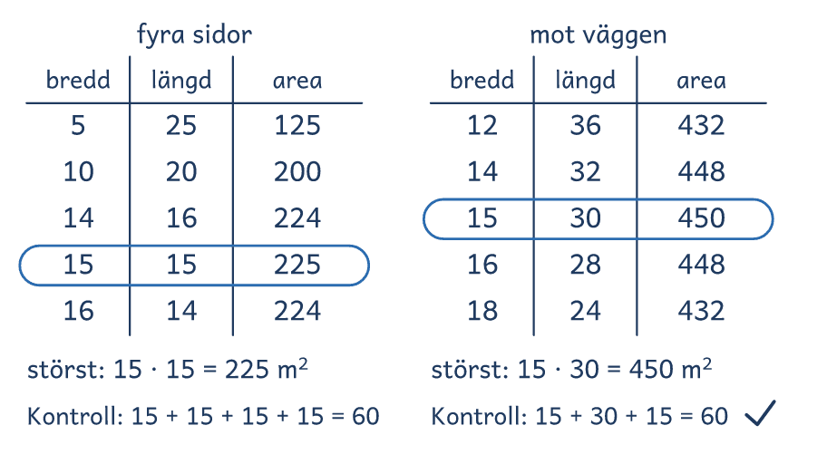 | Lösning B  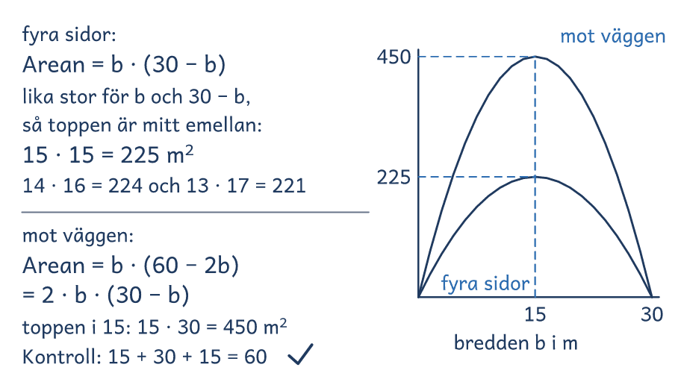
Frågor att prata om
1. Vad gör eleven i lösning A, och hur vet eleven att 15 är bäst?
2. Varför är arean mot väggen dubbelt så stor som runt om i lösning B?
3. Var syns det i båda lösningarna att arean är störst när bredden är 15 m?
4. Vilken lösning liknar er egen? Vilken skulle ni välja med 50 m staket, och varför?

Lösningsförslag · Samband och förändring

Staketet

Problemet  Ni har 60 m staket till en rektangulär hage för getter. Hagen ska bli så stor som möjligt. Sedan bygger ni hagen mot en lång vägg i stället, så att väggen blir en sida och staketet räcker till de tre andra.  Vilka mått ger den största hagen med staket runt om, och hur stor blir den?  Vilka mått ger den största hagen mot väggen, och hur stor blir den?  Svaret: Runt om 15 · 15 = 225 m². Mot väggen 15 · 30 = 450 m², 30 längs väggen.  Kontroll: Staketet: 4 · 15 = 60, och mot väggen 2 · 15 + 30 = 60. | 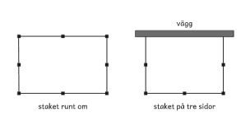
Idén: Arean blir störst i mitten, där talen i tabellen vänder.
Lösning A: pröva olika bredder  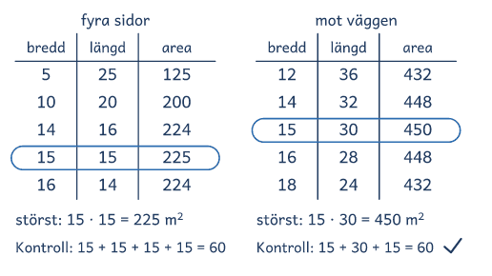  Eleven prövar bredder i två tabeller och ser att arean minskar på båda sidor om 15 m. |  | Lösning B: uttryck och graf  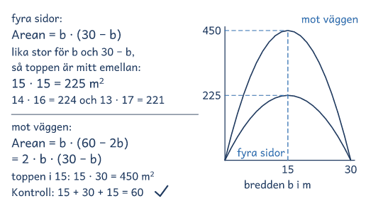  Eleven skriver arean som b · (30 − b) och ser i grafen att den är störst vid 15.

Lösning C: tankevurpa  Runt om: 15 · 15 = 225  Mot väggen: 20 + 20 + 20 = 60  20 · 20 = 400  Svar: 225 m² och 400 m². | Runt om stämmer, men kvadraten är inte störst mot väggen: 15 · 30 = 450 m² är mer.  Fråga: ”Hur kan ni pröva om 20 och 20 m är bäst?”

Frågor om tankarna bakom
1. Vad gör eleven i lösning A, och hur vet eleven att 15 är bäst?
2. Varför är arean mot väggen dubbelt så stor som runt om i lösning B?
3. Var syns det i båda lösningarna att arean är störst när bredden är 15 m?
4. Vilken lösning liknar er egen? Vilken skulle ni välja med 50 m staket, och varför?

Visa och jämför lösningar
• Först. Låt eleverna lösa problemet på sitt sätt. Fråga innan du visar: ”Hur tänkte ni?”
• Två sätt. Visa två lösningar bredvid varandra, A och B eller två elevers. Börja med det vanligaste, och täck det andra tills det första är förklarat.
• Tankevurpan. Säg att lösning C kommer från en annan skola, så att ingen i gruppen känner sig utpekad. Låt eleverna hitta tankevurpan, och ställ frågan bredvid C när de kör fast.
• Tankarna bakom. Låt eleverna förklara med egna ord. Säg rätt eller fel först när gruppen har prövat svaret mot problemet.
• Det gemensamma. Avsluta med det som är lika i lösningarna, idén, så att eleverna kan använda den igen.

Lärarens sida: Avancerat, problem 10, Alla summor
Problemlösning i grupp · åk 4–⁠9
Problemet
Talet 3 kan skrivas som en summa av positiva heltal på fyra sätt, när ordningen räknas: 3, 2 + 1, 1 + 2 och 1 + 1 + 1. Talet själv räknas också som ett sätt.
På hur många sätt kan talen 4 och 5 skrivas så?
På hur många sätt kan 10 skrivas så? Förklara hur ni vet.

Problemet handlar om kombinatorik och leder till potenser. Talet 4 kan skrivas som en summa på 8 sätt, 5 på 16 och 10 på 512, när ordningen räknas. Antalet fördubblas, och talet n ger 2 upphöjt till (n − 1). Eleverna listar systematiskt och förklarar mönstret med klossar. Material: tio klossar eller kuber. Idén kommer ur Problembanken åk 7–9, problem 15.
Lösning A  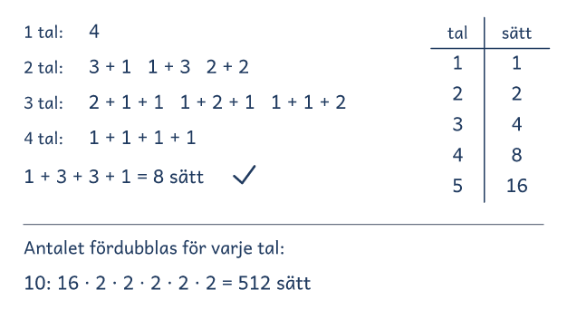 |  | Lösning B  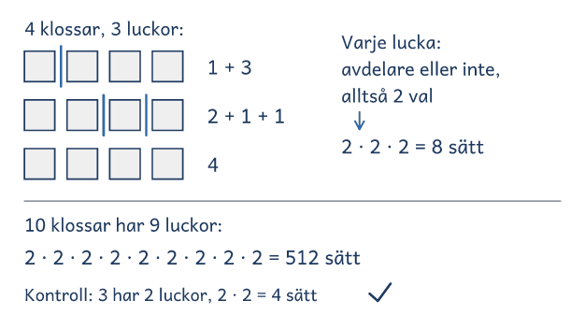

I passet
Ringa in | Frågorna, talen 4, 5 och 10, och orden summa, ”positiva heltal” och ”ordningen räknas”.
Lyft ut | Vi vet: 3 kan skrivas på fyra sätt, och 2 + 1 och 1 + 2 är olika.  Vi ska ta reda på: antalet sätt för 4, 5 och 10.
Ord och tal | Fråga: Vad är ett positivt heltal? Varför är 2 + 1 och 1 + 2 två sätt? Räknas 0 + 3?
Förutse | En lista ordnad efter första talet eller efter antalet tal, klossar eller ett mönster. Många missar sätt när de listar utan ordning.
Kör de fast | Föreslå: Skriv alla sätt för 4 och ordna listan.  Efter några försök: Berätta vad ni har gjort! Ni sa att talen 1, 2, 3 och 4 kan skrivas på 1, 2, 4 och 8 sätt. Försök använda det!
Säg inte | Varje lucka mellan klossarna får en avdelare eller inte. Det ger bort lösningen.
Mindre och större | Mindre: Ta talen 1 och 2 först och sedan 4 (1, 2 och 8 sätt).  Större: Om ordningen inte räknas, är 2 + 1 och 1 + 2 samma sätt. Hur många sätt finns det då för 4 och 5? (5 och 7 sätt)
Jämför | Antalet fördubblas när talet ökar med 1. I A syns det i tabellen, och i B ger varje ny lucka två val, 2 · 2 · 2 = 8 för 4.
Fel eller osäker | Ni säger att 4 kan skrivas på 5 sätt. Hur kan ni kontrollera att det stämmer med problemet?  Hur vet ni att ni har alla sätt?

Alla summor

Talet 3 kan skrivas som en summa av positiva heltal på fyra sätt, när ordningen räknas: 3, 2 + 1, 1 + 2 och 1 + 1 + 1. Talet själv räknas också som ett sätt.
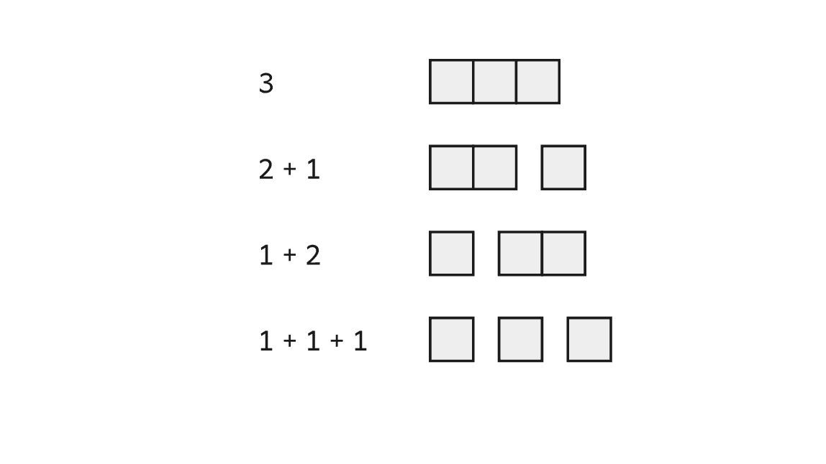
Frågorna
1. På hur många sätt kan talen 4 och 5 skrivas så?
2. På hur många sätt kan 10 skrivas så? Förklara hur ni vet.

Alla summor

Två elever har löst problemet på olika sätt. Titta först på lösning A och sedan på B, och prata om frågorna.
Lösning A  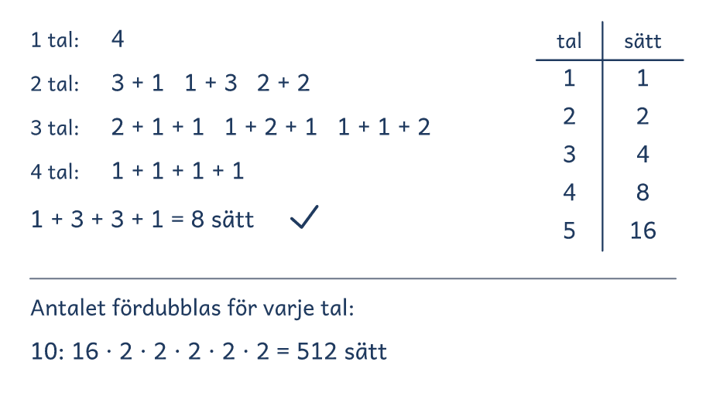 | Lösning B  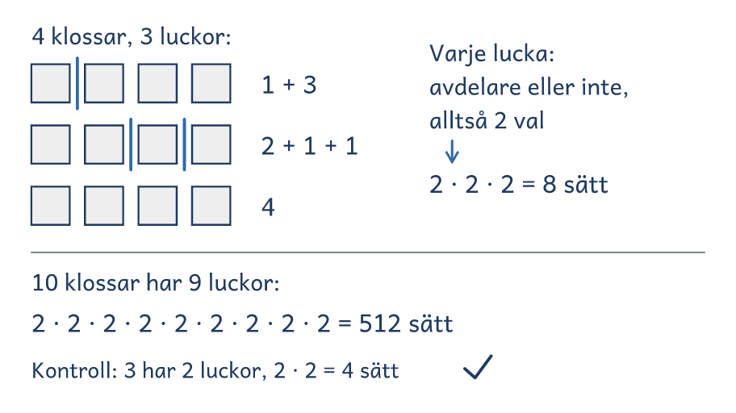
Frågor att prata om
1. Hur ordnar eleven listan i lösning A så att inget sätt fattas?
2. Varför ger varje lucka två val i lösning B?
3. Var syns det i båda lösningarna att antalet fördubblas?
4. Vilken lösning liknar er egen? Vilken skulle ni välja för talet 20, och varför?

Lösningsförslag · Sannolikhet och statistik

Alla summor

Problemet  Talet 3 kan skrivas som en summa av positiva heltal på fyra sätt, när ordningen räknas: 3, 2 + 1, 1 + 2 och 1 + 1 + 1. Talet själv räknas också som ett sätt.  På hur många sätt kan talen 4 och 5 skrivas så?  På hur många sätt kan 10 skrivas så? Förklara hur ni vet.  Svaret: 4 på 8 sätt, 5 på 16 och 10 på 512, eftersom antalet fördubblas.  Kontroll: 1 + 3 + 3 + 1 = 8 och 1 + 4 + 6 + 4 + 1 = 16, och 16 · 32 = 512. | 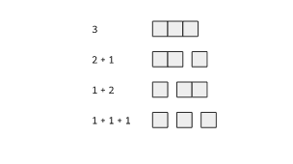
Idén: Antalet sätt fördubblas när talet ökar med 1.
Lösning A: ordna efter antalet tal  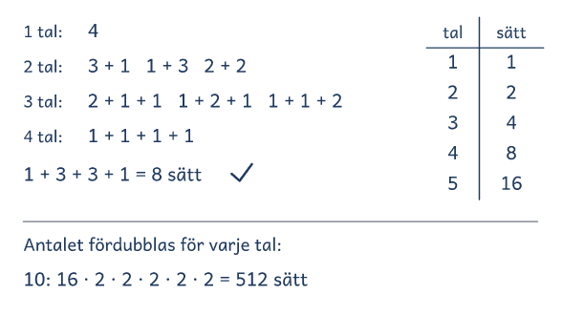  Eleven listar sätten ordnade efter hur många tal summan har och ser att antalet fördubblas. |  | Lösning B: klossar på rad  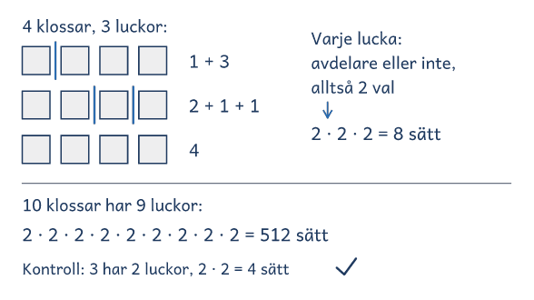  Eleven lägger klossar på rad och ser att varje lucka mellan dem får en avdelare eller inte.

Lösning C: tankevurpa  4, 3 + 1, 2 + 2  2 + 1 + 1, 1 + 1 + 1 + 1  Svar: 4 kan skrivas på 5 sätt. | Ordningen räknas, så 1 + 3, 1 + 2 + 1 och 1 + 1 + 2 saknas: 5 + 3 = 8.  Fråga: ”Hur visar problemet att ordningen räknas?”

Frågor om tankarna bakom
1. Hur ordnar eleven listan i lösning A så att inget sätt fattas?
2. Varför ger varje lucka två val i lösning B?
3. Var syns det i båda lösningarna att antalet fördubblas?
4. Vilken lösning liknar er egen? Vilken skulle ni välja för talet 20, och varför?

Visa och jämför lösningar
• Först. Låt eleverna lösa problemet på sitt sätt. Fråga innan du visar: ”Hur tänkte ni?”
• Två sätt. Visa två lösningar bredvid varandra, A och B eller två elevers. Börja med det vanligaste, och täck det andra tills det första är förklarat.
• Tankevurpan. Säg att lösning C kommer från en annan skola, så att ingen i gruppen känner sig utpekad. Låt eleverna hitta tankevurpan, och ställ frågan bredvid C när de kör fast.
• Tankarna bakom. Låt eleverna förklara med egna ord. Säg rätt eller fel först när gruppen har prövat svaret mot problemet.
• Det gemensamma. Avsluta med det som är lika i lösningarna, idén, så att eleverna kan använda den igen.

